PALACKÝ UNIVERSITÄT IN OLMÜTZ
PÄDAGOGISCHE FAKULTÄT
Institut für Fremdsprachen

BACHELORARBEIT

Laura Slaníková

Werbung und ihre Wirkung auf die Verbraucher

Olmouc 2023 Betreuerin: doc. PhDr. Eva Maria Hrdinová, Ph.D.

Erklärung
Ich erkläre, dass ich meine Bachelorarbeit selbstständig und unter ausschließlicher Verwendung der angeführten Literaturquellen, sonstiger Informationen und Hilfsmittel im Einklang mit der Disziplinarordnung für Studenten der Pädagogischen Fakultät der Palacký-Universität und dem Gesetz Nr. 121/2000 Slg. über das Urheberrecht, über die mit dem Urheberrecht verbundenen Rechte und über die Änderung einiger Gesetze (Urheberrechtsgesetz) in der geltenden Fassung erstellt habe.

In Olomouc, den 20. April 2023 | Laura Slaníková

DANKSAGUNG
An dieser Stelle möchte ich mich besonders bei der Betreuerin meiner Bachelorarbeit Doc. PhDr. Eva Maria Hrdinová, Ph.D. für ihre professionelle Anleitung, Geduld, Zeit und wertvollen Ratschläge bedanken. Weiters möchte ich Herrn Mgr. Vít Kolek für die wissenschaftlichen Artikel und meinem Freund David Sagula für das hilfreiche Interview danken. Frau Mgr. Mária Schwingerová und Herr Mgr. Marek Bohuš, Ph.D. danke ich für das Korrekturlesen meiner Bachelorarbeit.

Inhaltverzeichnis
EINTEILUNG 6
I. THEORETISCHER TEIL 8
1 Die Grundbegriffe der Werbung 8
1.1 Die Werbungdefinitionen 8
1.2 Die Geschichte der Werbung 9
1.3 Marketing-Instrumente 9
1.4 Modelle der Werbung 10
1.5 Funktion der Werbung und Zielgruppen 11
1.5.1 Typen von Empfehlungsgebern 12
1.6 Die Werbeträger 13
2 Werbesprache 14
2.1 Stilistische Ebenen der Werbung 15
2.1.1 Phonetische Ebene 15
2.1.2 Morphologische Ebene 16
2.1.3 Lexikalisch-semantische Ebene 17
2.2 Bilder 17
2.2.1 Farben und ihre Form und Sinne 18
3 Der Mann in der Werbung 21
3.1 Gender, Geschlecht und Sexismus 21
3.2 Geschlechterstereotypen 22
3.3 Das Bild des Mannes 23
3.3.1 Der Man in der tschechischen Werbung 25
II. PRAKTISCHER TEIL 27
4 Methodik 27
4.1 Die Forschungsmethode 27
4.2 Die Forschungsfragen und Zielsetzung 28
4.3 Auswahl der Umfragestichprobe 28
4.4 Charakteristik von Datart und Saturn 29
5 Forschungsergebnisse 31
5.1 Empfehlungsgeber 31
5.2 Farben in der Werbung 35
5.3 Die sprachliche Mittel 38
5.3.1 Die Eigennamen 38
5.3.2 Beschreibung der weiteren sprachlichen Mittel 40
ZUSAMMENFASSUNG 45
LITERATURVERZEICHNIS 48
Literatur 48
Elektronische Quellen 49
Symbol und Abkürzungsverzeichnis 53
Verzeichnis der Tabellen 54
Verzeichnis der Graphen 54
Verzeichnis der Bilder 54
Anlage 55
Anhang Nr. 1: Das Interview 55
Annotation 58

EINTEILUNG
Die Werbung ist schon jetzt ein untrennbarer Bestandteil unserer Zeit. Sie entwickelt sich ständig weiter und begegnet uns jeden Tag an jeder Ecke in all ihren Formen. Sie erscheint im Fernsehen, in Zeitungen, in Zeitschriften, im Radio, im Internet, mehr oder weniger überall. Dank ihrer Häufigkeit ist sie in der Lage, in unser Unterbewusstsein einzudringen und auf dieser Grundlage unsere Käufe oder unsere Einstellung zur Werbung zu beeinflussen.
Da das Thema Werbung sehr breit gefächert ist, soll hier erklärt werden, was mit dem Titel dieser Bachelorarbeit „Werbung und ihre Wirkung auf die Verbraucher“ gemeint ist. Werbung kann uns unter drei Hauptaspekten beeinflussen. Es ist wichtig, wer für die Werbung wirbt, welche Sprache verwendet wird und welche Farbkombinationen verwendet werden. Wir befragen also nicht die Verbraucher konkret im Sinne einer Umfrage, sondern untersuchen die Sprache und das Bild der Werbung, die auf die Verbraucher ebenfalls und nicht auf die unbedeutende Art und Weise wirken. Daher wurde beschlossen, zwei Unternehmen zu vergleichen, die Elektrogeräte verkaufen. Es handelt sich um das tschechische Unternehmen Datart und das deutsche Unternehmen Saturn. Bei dem Begriff „Elektrounternehmen“ denkt man bereits an viele Dinge. Wir könnten uns einen Mann als Empfehlungsgeber vorstellen, gepflegt, sympathisch und bereit Ratschläge zu geben.
Aufgrund unserer vorgefassten Vorstellungen wurde beschlossen, die beiden oben genannten Unternehmen anhand der in den Werbungen verwendeten Werbeträger, Farben und Sprache zu untersuchen und zu analysieren. Ziel war es, herauszufinden, ob in der Werbung auch eine Frau als Expertin für Elektrogeräte auftritt. Außerdem wollten wir wissen, wie alt die Empfehlungsgeber in den Anzeigen sind und ob es sich überwiegend um junge Menschen handelt. Bei der Beurteilung wurde unter anderem auch auf das Aussehen geachtet. Wir konzentrierten uns auch auf das Vorkommen von Farben in den Anzeigen der beiden fraglichen Unternehmen und wollten herausfinden, ob die Farbe Blau gemäß dem stereotypen Vorurteil vorherrscht, weil sie mit dem männlichen Geschlecht assoziiert wird. Farben sind ein wichtiger Bestandteil der Werbung, da sie ein wesentlicher Bestandteil unserer Wahrnehmung der Welt um uns herum sind. Die Wahl der Farbe beeinflusst in gewissem Maße auch das Verbraucherverhalten, so dass es von wesentlicher Bedeutung ist, dass die Werbetexter die Farbe als integralen Bestandteil bei der Erstellung einer Anzeige berücksichtigen. Wegen der Bedeutung der Sprachwahl haben wir eine kleinere Stichprobe ausgewählt, um die auftretende Sprache zu bewerten.
Diese Bachelorarbeit ist in einen praktischen und einen theoretischen Teil gegliedert. Sie besteht insgesamt aus fünf Kapiteln, in denen jeweils ein bestimmtes Thema behandelt wird. Der praktische Teil spiegelt den theoretischen Teil wider, welcher aus drei Hauptkapiteln besteht. Im ersten Kapitel werden die Grundbegriffe, die Entwicklung, die Instrumente und Modelle der Werbung, ihre Funktionen und Zielgruppen bzw. Werbeträger erläutert. Im zweiten Kapitel werden die Sprache und bestimmte sprachliche Ebenen, die auch in der Werbung vorkommen können sowie Bild und Farbe, näher betrachtet und im praktischen Teil analysiert. Im dritten Kapitel werden wir uns mit Männern in der Werbung befassen und Begriffe wie Gender, Geschlecht und Sexismus erläutern. Wie bereits erwähnt, baut der praktische Teil auf dem theoretischen Teil auf, so dass die letzten beiden Kapitel in den folgenden beiden Kapiteln des praktischen Teils besprochen werden. Da der praktische Teil auf dem theoretischen Teil basiert und beide miteinander verknüpft sind, wurde ein Interview mit einem Marketingexperten geführt, um uns einen Einblick in die Praxis der Werbung zu geben. (siehe Anhang)
Werbung unter allen drei Aspekten zu untersuchen, war sehr interessant und bereichernd, denn erst wenn man sich näher mit dem Thema beschäftigt, erkennt man seine Macht. Daher befasst sich diese Arbeit mit den drei oben genannten Aspekten, die uns zur Werbung hinziehen oder uns zum Kauf verleiten. Es ist wichtig Werbung zu analysieren, dass es wichtig ist, Werbung zu analysieren, um sie zu verstehen, zu interpretieren und schließlich zu beherrschen. Das Thema wurde aufgrund des langjährigen Interesses der Autorin an diesem Bereich und des Interesses an der Erforschung der fraglichen Teile ausgewählt und ausgearbeitet.

I. THEORETISCHER TEIL

Die Grundbegriffe der Werbung

Die Werbungdefinitionen
Die Werbung ist eine der Komponenten des Marketings. Unter dem Begriff Marketing verstehen wir eine Unternehmensphilosophie. Die Absicht des Marketings ist es, das Geschäft aus dem Absatzmarkt zu vertreiben. Ziel ist, den Kundenwünschen zu folgen, um einen Gewinn für das Unternehmen zu erzielen (Schneider, 1995, S. 89). Nach Aussage des Amerikanischen Marketingverbands (AMA) „ist Marketing die Tätigkeit, eine Reihe von Institutionen und Prozessen zur Schaffung, Kommunikation, Bereitstellung und zum Austausch von Angeboten, die für Kunden, Klienten, Partner und die Gesellschaft insgesamt von Wert sind“ (URL 1).
Jetzt wird die Werbung selbst näher behandelt. Das Gesetz Nr. 40/1995 Slg. über die Regulierung der Werbung besagt: „Werbung ist eine Ankündigung, Demonstration oder andere Präsentation, die hauptsächlich durch Kommunikationsmedien verbreitet wird und deren Zweck die Förderung der Geschäftstätigkeit ist, insbesondere die Förderung des Verbrauchers oder Verkaufs von Waren, der Bau, die Vermietung oder der Verkauf von Immobilien, der Verkauf oder die Ausübung von Rechten oder Pflichten, die Förderung von Dienstleistungen, die Förderung der Marke, sofern ich anders angegeben“ (URL 2).
Durch die Werbung kommunizieren wir mit dem Unternehmen und seinem Markt oder mit den Marktteilnehmern. Sie dient also dazu, die Verbraucher über das Angebot zu informieren, aber auch dazu, eine Nachfrage zu schaffen und diese zu fördern und zu erhalten. Die Werbung ist sehr vielfältig und wir sind uns über ihr Wesen einig, aber Praxis und Wissenschaft haben sich noch nicht auf eine klare Definition einigen können (Schneider, 1995, S. 318). Daher haben wir einige Definitionen ausgewählt, die uns helfen könnten, den Begriff ein bisschen besser zu verstehen.
Laut Otto Walter Haseloff „ist Werbung ein Begriff für die öffentliche, gezielte und geplante Kommunikation der Information, der Motivation, der Überzeugung und der Manipulation eines definierten Kreises von Umworbenen zugunsten der Marktchancen eines Produktes oder des Images eines Unternehmens“ (Schneider, 1995, S. 318).
Daraus können wir schließen, dass das Wichtigste bei der Werbung ist, die Verbraucher anzuziehen. Wenn dies nicht erfolgt, sind weitere Anstrengungen völlig nutzlos.

Die Geschichte der Werbung
Der Begriff „Werbung“ kommt von dem alten deutschen Wort „hwerban“. Er hat die Bedeutung von „versuchen“ oder ,,sich bemühen“. Im Deutschland des 19. Jahrhunderts war die Werbung unter einem anderen Begriff bekannt und zwar „Reklame“. Alle Mittel, die die Aufmerksamkeit auf ein Produkt lenkten, wurden als „Reklame“ bezeichnet. Um 1930 setzte sich hierzulande der bis heute bekannte Begriff „Werbung“ durch (Korosides, 2008, S. 33).
Werbung gibt es schon seit der Antike. Seit dem Mittelalter versuchten die Kaufleute die Aufmerksamkeit der Käufer zu erregen, z. B. durch das Anbringen von einem Aushängeschild. Im Mittelalter wurden auch die Märkte wieder von Marktschreier bevölkert, die die Waren der Händler beworben (Vysekalová, Komárková, 2002, S. 30–31). Man kann also sagen, dass die Übertragung der Werbung über die Rhetorik, das Schreiben, die Erfindung des Buchdrucks und der Fotografie bis hin zur Werbung, wie wir sie heute kennen, begonnen hat (Kampmann, Schwering, 2017, S. 45–65). Ihre typische Form, wie wir sie heute kennen, entwickelte sich zusammen mit dem kapitalistischen Marktkonzept in den USA (Tellis, 2000. S. 29).

Marketing-Instrumente
Die Werbung ist einer der Kommunikationsbestandteile des Marketing-Mix, der als Marketing-Kommunikation bekannt ist. Der Marketing-Mix besteht normalweise aus 4 P, aber manchmal auch aus 5 und 7. Die wichtigsten sind:
- Product (Das Erzeugnis)
- Price (Der Preis des Produkts)
- Place (Produktdistribution)
- Promotion (Produktverkaufsunterstützung) (Křížek, Crha, 2012, S. 19–22, URL 3).
Auf dem ersten Platz sehen wir das Produkt. Das Produkt muss den Marktanforderungen entsprechen und von hoher Qualität sein. Auch der Preis ist sehr wichtig. Ein Produkt kann das Beste sein, aber wenn der Preis zu hoch ist, wird es unverkäuflich. Das Gleiche gilt, wenn das Produkt zu billig ist. Ein billiger Preis kann beim Kunden den Eindruck erwecken, dass das Produkt von schlechter Qualität ist oder einfach nicht seinem sozialen Status entspricht. Der Vertrieb der Produkte ist ebenfalls sehr wichtig. Ohne Vertrieb kommt der Kunde nicht an das Produkt. Dem Wort „promotion“ entspricht der Begriff Marketing-Kommunikation, über die wir vorher gesprochen haben und zu dieser Kategorie gehört die Werbung. Neben der Werbung umfasst der Kommunikationsmix (Marketingkommunikation) auch: Public relations, personal selling, sales promotion, direct marketing und Internet (Křížek, Crha, 2012, S. 19–22, URL 3).

Modelle der Werbung
In der Werbung arbeitet man mit dem Hauptmodell AIDA und dem Nebenmodell ADAM. Wenn wir uns die Werbung genauer ansehen, stellen wir fest, dass sie mehrere Phasen der Werbekommunikation umfasst. Aus der Einführung wissen wir, dass wir zunächst die Aufmerksamkeit des Verbrauchers auf uns ziehen müssen, um ihn zu gewinnen. Die wichtigste Kommunikationsfunktion wird durch das bekannte Abkürzungsthema AIDA erfasst, das bei der Erstellung von Werbung sehr hilfreich ist (Čmejrková, 2000, S. 20).
- A-Attention (Aufmerksamkeit erwecken)
- I-Interest (Interesse wecken)
- D-Desire (Verlangen schaffen)
- A-Action (Zum Kauf führen) (Křížek, Crha, 2012, S. 96–98).
Einige Quellen bezeichnen D als „decision“, was so viel bedeutet wie Entscheidung. Das ganze Modell wurde im Jahr 1898 von Elmo Lewis entwickelt. Das Akronym steht für die vier Schritte, die ein Kunde für erfolgreiche Werbung durchlaufen sollte. Viele andere Modelle basieren auf dem AIDA-Modell. Zum Beispiel das ADAM-Modell. Dieses ergänzt AIDA um den Schritt Erinnern. A (attention), D (desire), A (action), M (memory) (Křížek, Crha, 2012, S. 96–98).

Funktion der Werbung und Zielgruppen
Werbung ist eine sehr vielfältige Tätigkeit. Es betrifft viele Menschen, die auf verschiedenen Ebenen tätig sind. Damit beschäftigen sich Wirtschafts- und Marketingfachleute, Texter, Grafiker, Fotografen, Szenaristen, Regisseure, Kameraleute, Dramaturgen, Architekten, Organisationsmitarbeiter, Medienfachleute, Drucker, Psychologen, Soziologen und viele weitere Berufe.
Auf der anderen Seite, der Konsument, der in unserem Fall Leser, Zuhörer oder Zuschauer sein kann und beeindruckt werden soll. Wie der Empfänger mit einer bestimmten Werbebotschaft umgeht, hängt maßgeblich von seinem individuellen Willen und seiner Entscheidung ab. Nach Guy Cook (1992, S. 6) können wir 4 Funktionen unterscheiden:
- „Die Funktion, die die Werbung in Bezug auf den Auftraggeber (addresser-funktion)“,
- „den Sender (sender-funktion)“,
- „den Adressaten (addressee)“,
- „den konkreten Empfänger (receiver-funktion) erfüllt.“
Die daraus resultierende Werbung entsteht, wenn die Anforderungen dieser vier Gruppen aufeinander abgestimmt werden (Cook, 1992, S. 6).
Die Gruppe, auf die wir die Werbung und ihre Ziele ausrichten, wird als Zielgruppe bezeichnet. Es gibt mehr oder weniger so viele Zielgruppen wie es Ziele gibt. Diese Gruppen werden durch die Benennung oder Beschreibung eines bestimmten Merkmals gebildet. Sie werden grundsätzlich in zwei Hauptgruppen unterteilt, die wiederum in weitere Untergruppen unterteilt sind (Rogge, 1996, S. 99–101).
- Käufer/Verwender („Einzelpersonen“)
- Käufer/Nichtverwender („Eltern, sie können uns Geschenke geben.“)
- Nichtkäufer/Verwender („Kinder, wir können ihnen etwas kaufen.“)
- Nichtverwender/Nichtkäufer („Berater-Lehrer, Ärzte“) (Rogge, 1996, S. 99–101).

Typen von Empfehlungsgebern
In der Werbung setzen wir Zustelldienste ein, um unsere Anzeigeninformationen zu übermitteln.
Ein Empfehlungsgeber, wie z. B. ein Sprecher oder ein Modell können eine Person oder Organisation sein, die in einer Werbung auftreten, um für den Werbetreibenden oder seine Aussagen zu werben. Der Targetingprozess umfasst die Identifizierung, Auswahl und Nutzung von Empfehlungsgebern, um mit dem Zielmarkt zu kommunizieren. Empfehlungsgeber können in drei große Gruppen eingeteilt werden: Experten, berühmte Persönlichkeiten („Celebrities“) und Laien (Tellis, 2000, S. 252). Die Art des Empfehlungsgebers hängt von den Merkmalen der Zielgruppe ab (Tellis, 2000, S. 261).
In der Werbung können Referenten auf unterschiedliche Weise eingesetzt werden, was auch unterschiedliche Darstellungsformen bedeutet. Die am häufigsten verwendeten sind:
a) Imperativ: „Verwenden Sie dieses Produkt.“ (Verwendung in der Rolle eines fürsorglichen Elternteils oder Beraters des Unternehmens. Diese Methode erfordert ein gewisses Maß an Gehorsam oder Empfänglichkeit von den Zuhörern.)
b) Explizit: „Ich empfehle dieses Produkt.“ (Experten können aufgrund ihrer Autorität leicht den expliziten Weg gehen. Dies ist auf ihr Wissen und ihre Erfahrung zurückzuführen.)
c) Passiv: Einfach mit dem Produkt in Erscheinung treten. (Dieser Weg ist für Prominente geeignet, weil sie so bekannt sind, dass sie nur mit dem Produkt in Verbindung gebracht werden müssen.)
d) Implizit: „Ich benutze dieses Produkt.“ (Laien haben weder die Glaubwürdigkeit von Experten, noch den Einfluss von Berühmtheiten) (Tellis, 2000, S. 262–263).
Auf Frauen ausgerichtete Werbung manipuliert mit Hilfe einer Expertenempfehlungsstrategie: „Deshalb gebe ich meinem Baby Nutrilon, sagt MUDr. Petra Pavlasova, Fachärztin.“ Bei Produkten, die hauptsächlich von Männern gekauft werden, werden beliebte und erfolgreiche Sportler (je nach Saison Fußballer, Leichtathleten oder Eishockeyspieler) abgebildet und keine imaginären Forscher oder Ärzte. „Wenn ich etwas von meinem Körper will, muss ich es zurückgeben.“ Das sagt Roman Šebrle (URL 4, 2008, 282).

Die Werbeträger
Bei der Vorbereitung einer Kampagne ist es wichtig, auf die Auswahl der Medien zu achten, die den so genannten Medienmix bilden. Mit unserer Kampagne wollen wir Informationen vermitteln, aber auch unsere Zielgruppen ansprechen und Emotionen erwecken. Das Verfahren ist offensichtlich. Zunächst bestimmen wir die Arten von Medien im Medienmix. Wir entscheiden, wie die Medien zu den Zielen unserer Kampagne passen. Als Nächstes folgt die optimale Medienkombination. Das heißt, wir legen z. B. die einzelnen Sender für TV- oder Radiowerbung genau fest. In der Regel nutzen wir das Radio, die Presse (Zeitungen, Zeitschriften), die Außenwerbung, das Fernsehen und das Internet (Vysekalová, Mikeš, 2018, S. 40).

Werbesprache
Wie wir bereits wissen, wird die Anzeige in einer Teamarbeit erstellt. Bei der Erstellung einer Werbung halten wir uns an die Richtlinien des Unternehmens oder im Allgemeinen an die Richtlinien des Klienten.
Die Sprache in der Werbung wird von den Werbetextern der Werbeagentur geschaffen. Wir unterscheiden die in der Werbung verwendete Sprache je nach Zielgruppe. So verwenden wir Fachsprache nur in Fachmedien-Zeitschriften, in denen wir uns an Fachleute (z. B. Ärzte) wenden. In den meisten Fällen versucht die Werbung jedoch, ein breites Publikum zu erreichen, so dass sie eine vertraute und verständliche Sprache für die Befragten verwenden muss (Sowinski, 1998, S. 41).
Der Begriff „Werbesprache“ bezeichnet einen funktionalen Stil von Texten oder einen Stil eines bestimmten Kommunikationsbereichs, der je nach Thema oder Inhalt unterschiedliche sprachliche Elemente verwendet (Krieg-Holz, 2018, S. 302). Früher wurde die Wirksamkeit der Werbung nur nach ästhetischen und stilistischen Kriterien bewertet, heute aber schon nach dem Text. Vor allem muss die Sprache in der Werbung für den Leser oder Hörer verständlich sein. Die Verständlichkeit erfordert die Dekodierung der Zeichen, denn sie ist kognitiv auf den Verbraucher ausgerichtet. So gibt es z. B. inhaltliche Faktoren, bei denen die Auswahl wichtig ist. Die Reihenfolge und Abfolge der Wörter müssen mit der Zielgruppe übereinstimmen. Dann gibt es formale Faktoren des Textes, wie z. B. Schriftart, Schriftgröße oder Satztyp (Schneider, 1995, S. 410–411).
Das Verständnis der Werbebotschaft wird daher durch die Länge der Sätze (je kürzer der Satz, desto verständlicher ist er für den Verbraucher) und die Klarheit der Worte beeinflusst (die allgemein bekannt und kurz sein sollten). Bei der Schrift müssen wir darauf achten, dass sie lesbar ist und dass die Assoziationen, die sie hervorruft, klar sind. Benutzen wir also nur eine Schriftart, denn mehrere Arten machen uns unruhig und unordentlich. Schreiben wir den Text nicht nur in Großbuchstaben oder in Schreibschrift, denn auch das ist für den Leser unleserlich (Vysekalová, Mikeš, 2018, S. 81–83).
Die Sprache kann das Denken, Fühlen und Handeln der Verbraucher beeinflussen. Die Verbindungen zwischen Worten und Dingen sind für die Menschen in der Regel wichtig, aber können auch zu Irrtümern führen. Als Beispiel sei hier eine Werbung für eine Kosmetikcreme genannt. „Die Werbung mit den Begriffen „Aufbaustoffe“ und „Nährcreme“. Wenn ein Kunde glaubt, dass eine „pflegende Creme“ ausreicht, um seine Haut zu pflegen, ist er dem sprachlichen Realismus zum Opfer gefallen. Er hat einfach eine zu enge Beziehung zwischen dem Wort und der Sache hergestellt, denn es ist unmöglich, die Haut von außen mit Nährstoffen zu versorgen“ (Schneider, 1995, S. 412).
Es gibt eine so genannte Psychologie der Grammatik, bei der Substantive in erster Linie verwendet werden, um eine Wirkung auf den Verbraucher zu erzielen. Dabei handelt es sich häufig um zusammengesetzte Wörter, die den Anschein von technischer Vollkommenheit vermitteln sollen. Zum Beispiel „Schönheitspflege“. Die Verwendung nur des Substantivs wirkt plausibler als die Verwendung eines Adjektivs. Substantive sind präziser und technischer (Schneider, 1995, S. 412–413).
Die Werbung verwendet in ihren Texten ebenfalls auch gerne Phraseologismen. „Phraseologismen sind Bedeutungseinheiten, die aus zwei oder mehr Wörtern bestehen, aber, obwohl sie aus mehreren Wörtern bestehen, nicht auf der Bedeutungsebene zerlegt werden können“. Phraseologismen werden als eine Bedeutungseinheit verstanden (Čmejrková, 2000, 123–124)

Stilistische Ebenen der Werbung
In der Werbesprache gibt es bestimmte Stilelemente, die vor allem durch die Häufigkeit der Sprache innerhalb der Textsorten und ihre Struktur bestimmt werden. Die Verwendung von Stilelementen kann dazu beitragen, dass eine Werbung bei den Verbrauchern besser im Gedächtnis haften bleibt. Die Sprache der Werbung kann auf vier Ebenen auftreten (Krieg-Holz, 2018, S. 304). Jetzt wird die phonetische, morphologische, lexikalische und semantische Ebene erwähnt.

Phonetische Ebene
Die phonetische Ebene befasst sich mit der lautlichen Seite der Sprache. Sie verwendet bestimmte Formen von Stilmitteln:
- Die Alliteration „Kleidung clever kaufen bei kik-kik.“,
- die Klimax – für die Klimax wird am häufigsten die Steigerung verwendet „gut, besser, paulaner.“,
- der Parallelismus „der Tag geht, Johnnie Walker kommt.“ (Krieg-Holz, 2018, S. 305).
Auf der phonetischen Ebene gibt es auch Wortspiele, in denen oft fremdsprachige Begriffe vorkommen-Happy Börsday statt Happy Birthday. Diese Abweichungen erregen viel Aufmerksamkeit, aber es muss darauf geachtet werden, dass sie verstanden und nicht als Fehler abgestempelt werden. Dies erfordert auch Kenntnisse der Sprache, der Welt und der sprachlichen Kompetenz des Lesers oder Zuhörers. Beim Befragten kann das Verstehen des Wortspiels ein intellektuelles Vergnügen auslösen, das zu einer entlastenden und dann befriedigenden Wirkung führt. Der Verbraucher kann das Wortspiel dann als lustig bewerten (Krieg-Holz, 2018, S. 305).
Auf der anderen Seite werden Anglizismen in der Werbung oftmals verwendet, um Modernität zu gewährleisten (Krieg-Holz, 2018, S. 308).

Morphologische Ebene
In der Werbung spielen wir mit Wortarten auf der morphologischen Ebene. Genauer gesagt mit Substantiven und Adjektiven. Die Steigerung von Adjektiven ist in der morphologischen Ebene von großer Bedeutung. Sie ermöglicht es uns, eindeutige Vergleiche anzustellen. Der Komparativ und der Superlativ können den Wert dessen, was sie bezeichnen, erhöhen. Sogenannte „hochwertige“ Wörter signalisieren dem Verbraucher ein gewisses Niveau. „Im substantivischen Bereich können es bestimmte Wörter sein. (z. B. Adel), ebenso wie entsprechende Adjektive (z. B. kaiserlich, majestätisch, edel, nobel)“ (Krieg-Holz, 2018, S. 305–306).

Lexikalisch-semantische Ebene
Auf der lexikalisch-semantischen Ebene werden Wörter in ungewöhnlichen Kombinationen aufgenommen oder neue Formulierungen geschaffen, die von typischen Wortschatzmustern abweichen, was einfach die Aktivierung des Rezipienten verstärkt.
„Als fachsprachliches Merkmal gilt etwa das Auftreten von Mehrwortlexemen, beispielsweise mehrgliedrigen Komposita wie Mikro-RNA-Analytik, Kadmiumionenkanal oder Aceton-Butanol-Fermentation.“ Wir schaffen also neue Wörter, die uns dabei helfen, Fachwörter besser zu verstehen und dem Verbraucher helfen, die Anzeige besser zu verstehen. Sie ermöglichen es uns auch, sie syntaktisch besser in rhetorische Figuren einzubauen. Aus syntaktischer Sicht sind die Länge der Sätze und die rhetorischen Figuren in unvollständigen Sätzen wichtig. (z. B. Endlich Kratzruhe bei Neurodermitis) (Krieg-Holz, 2018, S. 307–308).

Bilder
Bilder spielen auch in der Werbung eine wichtige Rolle, da sie uns helfen, Informationen zu verarbeiten, indem sie „bildhafte Vorstellungen“ liefern. Die Wirkung von Bildern können wir durch vier Effekte besser erklären. Man kann sagen, dass das Bild sogar noch wichtiger als der Text ist, da wir das Bild normalerweise vor dem Text wahrnehmen. Es gibt dann folgende Effekte nämlich: Reihenfolgeeffekt, Aktivierungseffekt, Gedächtniseffekt, Manipulationseffekt (Schneider, 1995, S. 421).
Wie wir schon wissen, bemerken wir in der Regel Bilder früher als Text. Wenn wir über den ersten Effekt sprechen, erinnern wir uns besser an die Elemente, die wir zuerst entdecken. In dem Aktivierungseffekt löst das Bild eine stärkere innere Aktivierung aus als der Text und verbessert so die Wirksamkeit der Werbeanzeige. Der Gedächtniseffekt speichert Bilder besser in unserem Gedächtnis als Worte. Das liegt an der Art und Weise, wie unser Gehirn Informationen speichert. Bei Bildern haben wir einen doppelten Effekt, weil sie sowohl die rechte Gehirnhälfte, in der sich das Bildzentrum befindet, als auch die linke Gehirnhälfte, in der sich das Sprachzentrum befindet, aktivieren. In dem letzten Effekt geht es um die Manipulation. Bilder werden vom Empfänger weniger verstanden und beeinflussen das Verhalten stärker, deswegen haben Produkte aufgrund von Bildern eine größere psychologische Vielfalt und emotionale Markenakzeptanz (Vysekalová, Mikeš, 2018, S. 80).

Farben und ihre Form und Sinne
Farbe bereichert die Nachricht und verleiht ihr eine bestimmte Qualität. Sie kann die Wahrnehmung und das Verständnis der Kommunikationsbotschaft erleichtern und sie unterstreichen. Zwei Bereiche des Unterbewusstseins sind an der Wahrnehmung von Farbe beteiligt. Durch die affektive Wahrnehmung können wir Farben auf zwei Arten wahrnehmen, die unser Unterbewusstsein beeinflussen. Dies sind das individuelle und das kollektive Unbewusste. Aus individueller Sicht nehmen wir Farben auf der Grundlage unserer Persönlichkeit wahr. Welche Farben wir bevorzugen und welche wir nicht mögen, hängt von unserer Individualität und der Beziehung ab, die wir im Laufe unseres Lebens bewusst oder unbewusst zu bestimmten Farben entwickelt haben. Auf der Grundlage des kollektiven Unbewussten können wir sagen, dass Menschen aus derselben Kultur ähnliche Gefühle für Farben haben. Zum Beispiel kann die Farbe Rot für Liebe stehen (Schneider, 1995, S. 417).
Aus psychologischer Sicht wirkt jede Farbe auf eine bestimmte Weise auf uns ein. Die Farbe drückt in jeder Kultur bestimmte Realitäten aus. Wer diese Symbolik nicht kennt, kann von der Werbung negativ beeinflusst werden. Als Beispiel können die Farbe Blau oder Lila genannt werden. In den USA, in Deutschland und in der Tschechischen Republik wird Blau mit Maskulinität assoziiert, aber in den Niederlanden ist es eine feminine Farbe. In Lateinamerika gilt Lila als Farbe des Todes, aber hier in Mitteleuropa ist Lila ein Symbol der Macht (Vysekalová, Mikeš, 2018, S. 84). Die Symbolik der Farben ist jedoch bis auf einige Ausnahmen identisch, deshalb werden wir die Symbolik der drei Grundfarben Gelb, Rot und Blau erklären (Dannhoferová, 2012, S. 44).
Gelb ist die hellste aller chromatischen Farben. Sie wird daher mit Licht, Sonne, Gold und Jugend assoziiert (Dannhoferová, 2012, S. 46). Seine Leuchtkraft lässt Objekte größer erscheinen (Schneider, 1995, S. 419).
Die Farbe Rot steht für Kraft, Lebendigkeit, Energie und Dynamik und weckt Aufmerksamkeit (Schneider, 1995, S. 418). Es fühlt sich warm, schwer und eng an. Er ruft ein Gefühl von Gefahr und Bedrohung hervor (Dannhoferová, 2012, S. 48).
Blau ist das genaue Gegenteil von seiner Komplementärfarbe Orange. Blau wird oft mit Entspannung assoziiert und vermittelt den Eindruck von Tiefe, Stabilität und Qualität. Während Blau in Asien mit Unsterblichkeit assoziiert wird, ist es in Europa ein Symbol des Glaubens. (Dannhoferová, 2012, S. 49).
Werbemittel können in verschiedenen Formaten eingesetzt werden (Rogge, 1996, S. 286). Auch die Farben sind eng mit dem Format verbunden. Eine Farbe in einer runden Form wird ein anderes Gefühl hervorrufen als eine Farbe in einem Dreieck. Gelb entspricht einer exzentrischen Bewegung in alle Richtungen gerade im Dreieck. Blau hingegen eignet sich am besten für die Darstellung eines Kreises, da es bei konzentrierter Bewegung aus unserem Blick verschwindet. In der Werbung spielt auch die Synästhesie eine wesentliche Rolle. Synästhesie findet überall dort statt, wo es mehr als eine Reizwahrnehmung gibt (Schneider, 1995, S. 419).
Die Farben beeinflussen nicht nur unsere Gefühle, sondern auch die physiologischen Zustände unseres Körpers. So wirken beispielsweise Blau oder Grün auf den Menschen beruhigend, während Rot und Orange ihn erregen (Vysekalová, Mikeš, 2018, S. 85).
Farben erhöhen die Aufmerksamkeit, bringen die abgebildeten Objekte näher an die Realität und können auch dazu dienen, den Gegenstand der Werbung zu identifizieren und zu kennzeichnen (Vysekalová, Komárková, 2002, S. 143).

Tabelle 1
 | Gelb | Blau | Grün | Rot | Rosa
Wärmegefühl | Je heller es ist, desto kälter ist es. Wenn es rot wird, ist es „warm“, „heiß“. | „kühl, frisch“ Helles Blau ist sehr kalt. | „kühl und erfrischend“ | „warm bis heiß“ | „Körperwärme“
Tastgefühl | „Weich“, besonders in Kombination mit Rot. | hellblau:  „weich“  dunkelblau:  „rau“ | neutral | nicht sehr markant, aber das dunkle Rot ist „ziemlich hart“ | „sanft“, „sehr weich“
Geschmackssinn | Wenn sie rot oder hell wird, ist sie „süß“, wenn sie grün wird, ist sie „bitter“. | fast neutral | „bitter“, „salzig“ | „scharf“, „würzig“ | „süßlich“
Schweregefühl | „leicht“  Je leichter es ist, desto leichter fühlt es sich an. | variabel je nach Farbton  Je heller, desto heller ist es. | je nach Farbton variabel | variabel nach Farbton | „leicht“

Der Mann in der Werbung
Unser letztes Kapitel des theoretischen Teils wird sich hauptsächlich mit der Stellung des Mannes in der Werbung befassen. Wir müssen jedoch grundlegende Konzepte im Zusammenhang mit dem Geschlecht wie Gender, Sexismus und Stereotypen erklären.

Gender, Geschlecht und Sexismus
Die Benennung „Gender“ wird manchmal mit dem Begriff „Geschlecht“ gleichgesetzt.
Gender wird in der Fachsprache (Literatur-, Philosophie-, Soziologie-, Kulturwissenschaften) als „Lehrbild“ darüber betrachtet, wie eine Person ihre Geschlechtsidentität wahrnimmt. Dieses Bild wird in der Regel als die Benennung von zwei gegensätzlichen Gruppen also Männern und Frauen verstanden (URL 9, 2010, S.14). Der Begriff Gender bezieht sich auf Männlichkeit und Weiblichkeit im Sinne der sozial konstruierten Bedeutung, die eine bestimmte Gesellschaft dem Geschlecht zuschreibt (URL 10, 2013, S. 9).
Der Terminus „Geschlecht“ bezieht sich auf biologische Eigenschaften (Geschlechtsmerkmale, anhand derer wir zwischen Männern und Frauen unterscheiden können.) (URL 10, 2013, S. 9). Es handelt sich um eine Einteilung der Menschen in der Gesellschaft, die mit der Konstruktion des Körpers beginnt. Unter dem Begriff „Geschlecht“ verstehen wir das, was Menschen vorgeben zu sein. Meistens entspricht die Genderidentität dem Geschlecht, das wir bei der Geburt erhalten und das sich von unseren Genitalien ableitet. Die Genderzuordnung teilt die Menschen in mindestens zwei Gruppen ein und hat von Anfang an große soziale Folgen (Kotthoff, Nübling, 2018, S. 14). Es gibt aber auch Menschen, die keinem Geschlecht zuzuordnen sind und eine Genderszuordnung aufgrund ihres Körpers ablehnen Sie kämpfen damit, dass ihnen ihr Geschlecht auferlegt wird. Wenn sie mit anderen Menschen interagieren, versuchen sie, ihnen eine Genderklasse zuzuordnen. Zum Beispiel bei der Anrede – Herr und Frau (Kotthoff, Nübling, 2018, S. 15).
„Der Begriff Sexismus bezieht sich auf eine ungleiche Behandlung aufgrund des Geschlechts, bei der Menschen nach Vorstellungen über das „natürliche“ Verhalten von Männern und Frauen beurteilt werden, unabhängig von ihren individuellen Eigenschaften oder Fähigkeiten.“ Sexismus funktioniert nach demselben Prinzip wie andere Formen der Diskriminierung, z. B. Rassismus. Das heißt, er basiert auf der Wahrnehmung des Verhaltens oder der Eigenschaften einer Gruppe, die durch ein gemeinsames Merkmal (in diesem Fall das Geschlecht) definiert sind. Das Vorurteil gilt also für alle Mitglieder einer Gruppe, unabhängig von ihrer individuellen Persönlichkeit. Sexistische Bemerkungen können auf Überzeugungen über die Eigenschaften oder Fähigkeiten von Gruppenmitgliedern („Männer können nicht mehrere Dinge gleichzeitig tun“) oder über die Rollen, die von ihnen erwartet werden („Frauen gehören in die Küche“), beruhen (URL 10, 2013, S. 9).
Sexistische Werbung beinhaltet die Diskriminierung von Frauen und Männern, vor allem durch die Verwendung stereotyper Bilder und sexueller Objektifizierung. (die Verwendung des überwiegend weiblichen Körpers als Objekt, um durch sexualisierte Körperbilder Aufmerksamkeit zu erregen). Sie umfasst Begriffe, die Frauen und Männer erniedrigen, lächerlich machen oder verunglimpfen (URL 10, 2013, S. 11).

Geschlechterstereotypen
Geschlechterstereotype sind bestimmte Vorstellungen über die Eigenschaften, Fähigkeiten und Rollen von Männern und Frauen in der Gesellschaft. Sie befassen sich mit einer Reihe von definierten Merkmalen, die universell und verallgemeinerbar zu sein scheinen und typisch für Menschen einer bestimmten Gruppe sind „(z. B. Geschlecht, Alter, Nationalität, Rasse)“. Stereotype beruhen auf dem Konzept natürlicher und unveränderlicher Unterschiede, fördern selektive Wahrnehmungen und Bewertungen, haben eine irrationale und emotionale Grundlage und sind schwer zu ändern, selbst wenn die Realität nicht mit dem Stereotyp übereinstimmt (URL 10, 2013, S. 9).
Neben den Geschlechterstereotypen, auf die später eingegangen wird, lassen sich stereotype Darstellungen in der Werbung auch in Bezug auf andere soziale Merkmale wie, sexuelle Orientierung, Alter oder ethnischen Herkunft unterscheiden. Es ist wichtig, darauf hinzuweisen, dass lesbische, schwule oder transsexuelle Menschen in der Regel kaum in der Werbung abgebildet sind. Wenn sie schon abgebildet werden, handelt es sich um eine karikierte Darstellung von Homosexuellen, indem die weibliche Darstellung betont und die Männlichkeit unterdrückt wird, und dasselbe geschieht mit lesbischen Frauen. Diese wiederum werden durch die Betonung der Männlichkeit dargestellt. Die Werbung zeigt bevorzugt Menschen im erwerbsfähigen Alter. Wenn ältere Menschen gezeigt werden, werden sie meist mit Krankheit oder gesundheitlichen Problemen in Verbindung gebracht (URL10, 2013, S. 19). Sie werden als schwach, senil, vergesslich und mit falschen Zähnen dargestellt. Dies alles kann als negativer Stereotyp bezeichnet werden. Der zweite Stereotyp über ältere Menschen ist schon positiver. Es bezeichnet sie als reich, gebildet oder autoritär. Dieser Stereotyp ist weniger problematisch und wird nicht so oft erwähnt wie Fragen der Ethnizität oder des Geschlechts, aber das macht es nicht wirklich weniger erniedrigend (Tellis, 2000, S. 278).
Heute ist die Ethnizität kein Grund mehr für eine automatische Ablehnung eines geeigneten Trägers. Heutzutage spielen Image und Persönlichkeit eine größere Rolle. So haben beispielsweise Bill Cosby oder Michael Jordan mehr Geld verdient als einige berühmte Werbeträger anderer Ethnizitäten. Dennoch setzen Werbetreibende afroamerikanische Kandidaten nicht im Verhältnis zu ihrer Popularität als Werbeträger ein, weil sie glauben, dass sie nicht so erfolgreich wie „Weiße“ sein könnten (Tellis, 2000, S. 276).
Wenn man über das Geschlecht in der Werbung spricht, können wir sagen, dass die Werbung über das erwartete oder angemessene Verhalten von Frauen und Männern und deren Rollen informiert und normative Vorstellungen über Weiblichkeit und Männlichkeit fördert. Beide Vorstellungen sind durch die Betonung von Jugend, Schönheit und Charme miteinander verbunden. Frauen werden daher meistens dekorative Rollen zugewiesen. Männer werden in Führungspositionen, in instrumentellen Rollen (Mann als Experte usw.), gleichzeitig in gefährlichen und unverantwortlichen Positionen und als passiv oder inkompetent im Kontext der Familie dargestellt (URL10, 2013, S. 10).

Das Bild des Mannes
Im letzten Unterkapitel des theoretischen Teils wird die Stellung des Mannes in der Werbung genauer untersucht.
Heute sind Männer in der Werbung schon weniger dominant dargestellt. Traditionelle Männlichkeitsattribute wie Stärke, Zähigkeit, Durchsetzungsvermögen und Karrierestreben haben in den letzten zwei Jahrzehnten abgenommen. Heutzutage bricht die Werbung Stereotypen von Männlichkeit und Weiblichkeit auf. Laut SWR2 versucht die Werbung, eine neue „Männlichkeit“ zu präsentieren. Darin ist der Mann „weicher“. Zum Beispiel ist er auf seine gut ausgestattete Küche genauso stolz wie auf sein Auto. Oder er überrascht seine Frau mit einem Eis am Abend. Das traditionelle Muster ist, dass Frauen diese Dinge tun. In diesem Fall sind Frauen die Zielgruppe (URL 12).
Wenn man einen psychologischen Ansatz zur Analyse des Männerbildes in der Werbung verwendet, ist es nicht überraschend, dass das traditionelle Bild des starken Mannes immer noch die Werbung dominiert. Die Positionen von Männern in der Werbung lassen sich in drei Kategorien einteilen. Starker Mann, schwacher Mann, moderner Mann (URL 13).
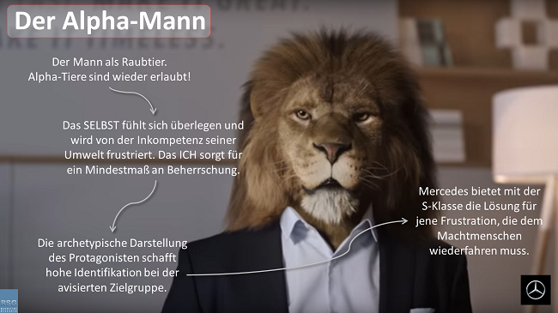
Eine genauere Betrachtung des Bildes des traditionellen starken Mannes ist das Beispiel der Mercedes S-Klasse Kampagne. Der Löwe wird der typische S-Klasse Fahrer an der Spitze des Rudels sein (Bild 1). Der „schwache“ Mann ist ein gängiges Männerbild, das Männer mit einem Augenzwinkern akzeptieren. Wenn Männer nicht „echte“ Männer sein können, weil sie krank sind oder Dinge tun müssen, die sie als Männer nicht ganz verstehen, fühlen sie sich in ihrer Männlichkeit beleidigt und machtlos. Nur eine Partnerin oder eine Mutter kann ihnen helfen. Ein gutes Beispiel ist die Werbung für Nasivin (Bild 2). Moderne Darstellungen von Männern sind in der Werbung relativ selten. Wenn wir einen modernen Mann in der Werbung haben, geht es oft um das Bild des Vaters oder die Rolle des Mannes in der Familie. Wir können darüber nachdenken, was die Anzeige hier vermitteln will. Ist es die Darstellung eines Mannes als besserer Vater oder ist es nur ein schönes Bild? (Bild 3) Sehr wichtig ist, dass Konflikte beim Geschichtenerzählen von der Marke gelöst werden sollten. „Bei der Nivea Kampagne ist das Baby und nicht Nivea der Konfliktlöser für den Verzicht“ (URL 13).

Abbildung 1: Der Alpha-Mann (Quelle: URL 13)

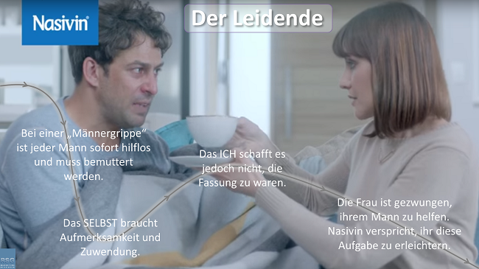

Abbildung 2: Der Leidende (Quelle: URL 13)
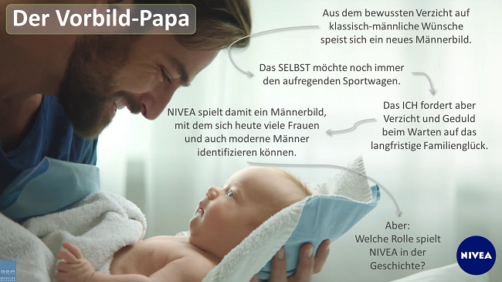

Abbildung 3: Der Vorbild-Papa (Quelle: URL 13)

Der Man in der tschechischen Werbung
Die Männer in der tschechischen Werbebranche waren traditionell die Berater ihrer Frauen, Untergebenen und Kollegen und waren Experten für alles, von Medikamenten über Spielzeug bis hin zu Mähmaschinen. Sie kannten sich immer aus und wussten, wie sie die Probleme künftiger potenzieller Verbraucher lösen konnten. „Männer in tschechischen Medienanzeigen repräsentieren sieben Typen. 1) unbekümmerter, verspielter junger Mann, 2) ein Freund von anderen Männern, 3) Playboy, möglicherweise metrosexuell, 4) ein zärtlicher (leidenschaftlicher) Liebhaber, 5) Familientyp, 6) Profi oder Sportler, 7) Trottel“ (URL 4, 2008, S. 277–278).
Heutzutage kann sich die tschechische Werbung schon über Männer lustig machen. Wir können das Beispiel der Raiffeisenbank verwenden: Der Kunde ist so verwöhnt, dass er nicht in der Lage ist, schnell in die Alltagsrealität zu wechseln, und so wird er, nachdem er in einen Privatwagen gestiegen ist einen Befehl gibt: „Ab in den Club, Alfred!“ Erst die erstaunten Blicke seiner Frau und seines Sohnes erinnern ihn daran, dass er in dieser Situation der Fahrer ist, dass er nicht mehr „betreut“ wird, dass er „Mann sein muss“! (URL 4, 2008, S. 280–281).
Die Werbung spiegelt die in der heutigen Gesellschaft vorherrschenden Werte wieder. Für Werbetreibende lohnt es sich, gängige Stereotypen darzustellen, denn die Menschen identifizieren sich gerne mit den Kommunikatoren in der Werbung. Sie bestätigen und verstärken die Glaubwürdigkeit und Stabilität ihrer Welt. Trotzdem werden Frauen in den modernen tschechischen Werbungen manchmal als professionelle und erfahrene Beraterinnen in den Vordergrund gestellt. In letzter Zeit tauchen auch weniger erfolgreiche, lächerliche und pathetische Männer in der Werbung auf, die Produkte mit männlichen Charakteren in Verbindung bringen. Wie wir am Beispiel der Raiffeisenbank gesehen haben (URL4, 2008, S. 283).

II. PRAKTISCHER TEIL
Im praktischen Teil reflektieren wir das Wissen aus dem theoretischen. Die Theorie wird hier verwendet, um die Werbung von zwei Unternehmen zu beobachten und zu analysieren. Wir werden auf die Wörter, Farben und Betonung des Mannes in der Werbung zwischen zwei bestimmten Firmen achten. Wir möchten insbesondere auf die anhaltende Stereotypisierung von Männern in der Werbung aufmerksam machen und dieses Thema hervorheben. Wir würden gerne die Position des Mannes betonen, die eigentlich nicht mit dem klassischen Typus des Mannes aus dem theoretischen Teil übereinstimmt, deswegen geht es um heuristische Forschung. (siehe Kapitel 3.3). In meinem praktischen Teil analysieren wir die Werbespots der Firma Datart aus der Tschechischen Republik und Saturn aus Deutschland. Für meine Bachelorarbeit habe ich auch einen Marketingexperten interviewt, der uns Einblicke aus der Praxis gegeben hat (siehe Anhang). Wir werden auch die vorherrschenden Farben der genannten Firmen untersuchen. Im sprachlichen Teil werden wir das Vorkommen von Eigennamen, Fragen, Anglizismen und Phraseologismen in der Werbung untersuchen.

Methodik

Die Forschungsmethode
Wir haben eine Inhaltsanalyse durchgeführt, da die Anzeigen von zwei Unternehmen, die Elektrogeräte verkaufen, analysiert wird. Die Analyse wird anhand der Bilder durchgeführt und die Ergebnisse werden in Graphen dargestellt. Weil wir im ersten Teil Männer verglichen haben, die möglicherweise in mehreren Gruppen gleichzeitig vertreten waren, haben wir zuerst Balkendiagramme und danach auch Kreisdiagramme verwendet, da diese in unserem Fall am verständlichsten sind. Im zweiten Teil haben wir Farben aus der gesamten relativen Stichprobe verglichen, so dass das Kreisdiagramm verwendet werden konnte. In den folgenden Kapiteln verwenden wir die Abkürzungen TSCH (Tschechische Republik) für tschechische Firma Datart und BRD (Bundesrepublik Deutschland) für deutsche Firma Saturn, um die Anzahl der Prozentsätze auszudrücken. In dem letzten Kapitel befassen wir uns mit den Bildern und beschäftigen uns mit der Sprache der Anzeigen. Die Bilder wurden paarweise in drei Teile aufgeteilt. Dabei handelte es sich um die Bewertung von Eigennamen, Kontrasten, Fragen in der Werbung und Phraseologismen.

Die Forschungsfragen und Zielsetzung
Da es sich um ein Unternehmen für technische Produkte handelt, wird von einem jungen Empfänger ausgegangen, daher fragten wir in unserer Untersuchung, ob dies der Fall ist und ob derselbe Typ Mann anwesend ist und welche Typen von Männern vorherrschen. Daher sehen wir in der Grafik (siehe Kapitel 5.1) das untersuchte Aussehen des Mannes (ob er einen Bart hat oder nicht), das Alter bis zu und über 50 Jahren. Dann multikulturell unterschiedliche Männer und andere verschiedene Arten wie das Auftreten von Tattoos oder einer Gesichtsmaske. Gegenstand der Untersuchung war auch die Frage, ob in der Werbung drei grundlegende Männertypen, die ich in dem theoretischen Teil verwendet habe, auftreten. (D. h. der Aplha-Mann, der Leidende, der Vorbild-Papa). Wir interessieren uns auch dafür, ob in den Anzeigen auch eine weibliche Expertin zu sehen ist (siehe Kapitel 3.3.1). Es soll herausgefunden werden, welche Farbe in den beiden ausgewählten Elektrounternehmen vorherrscht. Schlussendlich wurde es festgestellt, welche sprachlichen Mittel in der Anzeige verwendet wurden. Ziel dieser Arbeit ist es, aufzudecken, ob zumindest eines der Unternehmen Frauen als Expertinnen in der Werbung bewirbt. Ob der Typus des Mannes in der Werbung in beiden Ländern derselbe ist und ob er den klassischen Männertypen aus der Werbung entspricht. Es soll darüber nachgedacht werden, ob Blau immer noch mit Männern gleichgesetzt wird. Es wird festgestellt, welche sprachlichen Mittel schließlich in der Werbung verwendet werden.

Auswahl der Umfragestichprobe
Wir haben die Daten vor allem auf den Facebook-Seiten der Unternehmen nach Bildern der Anzeigen gesucht und haben auch einige Proben von den Internetseiten der Unternehmen genommen. Für die absolute Stichprobe wurden 63 Anzeigen gesammelt. Für die relative Stichprobe wurden in dem 5.1 Kapitel 30 Anzeigen verwendet. Hier befassen wir uns mit männlichen Empfehlern anhand ihres Aussehens, ihres Alters, ihrer Nationalität und der seltsamen Phänomene, die in der Werbung auftauchen. In dem Kapitel 5.2 benutzen wir für die relative Stichprobe 34 Anzeigen. Hier interessierten uns die Farben. Die in Frage kommenden Farben waren blau, gelb, orange, rot und rosa. In dem letzten Kapitel wurden 8 Bilder aus der Gesamtstichprobe verwendet. Zwei Anzeigen für die Eigennamen und sechs weitere Anzeigen zum Vergleich von Fragen in der Werbung, Kontrast und Phraseologismen.

Charakteristik von Datart und Saturn
Um Datart und Saturn besser vorstellen zu können, ist hier eine kurze Beschreibung der Unternehmen, deren Anzeigen für die entsprechende Analyse herangezogen wurden.
Saturn, einer der führenden Elektronikhändler in Europa, wurde 1961 gegründet. Der Tech-Nick-Werbespot, über den wir dann später sprechen werden, war von 2014 bis 2017 auf den TV-Bildschirmen in Deutschland zu sehen. Heute wird Saturn als eigenständige Handelsmarke unter dem Dach der MediamarktSaturn Retail Group geführt. Nach dem Zusammenschluss der beiden genannten Unternehmen entschieden sich die Eigentümer für eine Zwei-Marken-Strategie, die sich bis heute als wichtiger Erfolgsfaktor für die Unternehmen erweist. Die beiden Marken Saturn und MediaMarkt werden innerhalb der MediaMarktSaturn Retail Group, die sich mehrheitlich im Besitz der Ceconomy AG befindet, eigenständig geführt. Saturn ist derzeit an rund 140 Standorten in Deutschland vertreten. Saturn beteiligt sich aktiv an verschiedenen Maßnahmen zum Umwelt- und Klimaschutz. Insbesondere energiesparende und umweltfreundliche Produkte sind im Onlineshop mit dem Label „Jetzt auf grün schalten“ gekennzeichnet. Seit 2017 werden Plastiktüten komplett aus den Saturn-Märkten entfernt (URL 14).
Datart wurde 1990 in der Tschechischen Republik gegründet. Es handelt sich um ein Unternehmen, das sich auf den Verkauf von Unterhaltungselektronik konzentriert. Im Jahr 1999 gelang Datart der Einstieg in den slowakischen Markt und es wurde das erste Geschäft in der Slowakei eröffnet. Im Jahr 2018 wurde die ursprüngliche DATART INTERNATIONAL, a. s. Teil der Holdinggesellschaft HP TRONIC. Heute gibt es mehr als 100 stationäre Geschäfte in Tschechien (URL 15, URL 16). Die Werbung für Datart, wie wir sie heute aus dem Fernsehen kennen, wurde von der Werbeagentur WMC Grey gestaltet. Um Datart besser von der Konkurrenz abzugrenzen, entwickelte die Agentur Spots mit einer einzigartigen Geschichte, die die Aufmerksamkeit des Betrachters auf sich zieht und aus dem Werbeblock heraussticht. Das Konzept funktioniert sowohl mit der gespielten Werbung als auch mit einfachen Tricks und fast surrealen stilisierten Umgebungen. So entsteht ein reichhaltiges Bild, in dem es für den Zuschauer noch etwas zu entdecken gibt. Die Hauptfigur ist ein sympathischer „Guide“ der Welt von Datart sowie die Werte und Dienstleistungen der Marke in den wunderschönen Bergen und im Weltraum repräsentiert. Die Spezialisten der Firma suchten nach visueller Inspiration in Filmklassikern wie Baron Prášil und den Werken von dem Filmemacher Karel Zeman im Allgemeinen. Ziel der Spots war es, die Individualität der Marke zu stärken und sie auf eine visuelle Art und Weise zu präsentieren, die klar und unterhaltsam über die Attribute spricht, auf denen Datart seit langem aufgebaut ist. Er zeigt auch, was sie von anderen unterscheidet, nämlich vor allem das Angebot an Kundendiensten – es hat funktioniert. Wenige Monate nach dem Start der neuen Kommunikation brach der Umsatz von Datart einen Rekord. Immerhin berichtete Forbes selbst darüber. Der Slogan von Datart lautet: „Ein echter Spezialist“ (URL 17). Es bleibt aber auch die Frage zu Datart, ob derjenige, der alle Produkte anbietet, wirklich ein Spezialist ist. Eine Person, die alles verkauft, kann per Definition nicht Experte für alle Waren sein.

Forschungsergebnisse

Empfehlungsgeber
Wir werden das Bild der Männer analysieren, da von der Gesamtzahl der abgebildeten Personen nur 10,5 % Frauen und der Rest Männer waren. In den untersuchten Stichproben wurde keine einzige weibliche Expertin gefunden. In den folgenden Grafiken können wir vergleichen, wie viele tschechische oder deutsche Anzeigen aus unserer Stichprobe ausschließlich Männer zeigen. Wir werden uns das Aussehen der Männer, ihre ethnische Herkunft und ihr Alter genauer anschauen. Unsere relative Stichprobengröße betrug in diesem Fall 30 Werbungen. Bei der Bewertung von Geschlecht, Alter und ethnischer Zugehörigkeit haben wir subjektive Einschätzungen vorgenommen, da es nicht möglich war, die an der Werbung beteiligten Akteure zu befragen. Wir sind uns natürlich der Komplexität des Geschlechts bewusst, aber in dieser Untersuchung haben wir unsere Analyse auf die allgemeine Unterscheidung zwischen männlich und weiblich gestützt.
Am Ende dieses Kapitels haben wir einige Beispiele aus dem erwähnten Abschnitt eingefügt (siehe Bilder 4, 5, 6).
Unsere erste Frage bei der Untersuchung ist:
Bei wie viel Prozent der Männer kommen die folgenden Punkte in der Werbung vor?

Graph 1: Vergleich bei Datart (Quelle: Eigene Bearbeitung, MS Excel)

Graph 2: Vergleich bei Saturn (Quelle: Eigene Bearbeitung, MS Excel)
Wie wir in den folgenden Diagrammen sehen können, hat in beiden Fällen die europide Ethnizität die höchste Zahl: TSCH: 100 %, BRD: 85,7 %. Andererseits ist die Andere Ethnizität für beide Unternehmen von geringem Wert. TSCH: 0 %, BRD: 14,3 %. Saturn setzt doch z. B. einen Afroamerikaner in die Empfehlungsposition.
Das Alter bis 50 Jahren ist bei Datart ebenfalls in allen Fällen sehr weit verbreitet und zwar mit 100 %, während bei Saturn das Alter unter 50 Jahren mit 78,6 % an dritter Stelle liegt. Im Gegensatz zum tschechischen Unternehmen verwendet das deutsche Unternehmen in seinen Anzeigen einen älteren Befragten (das Alter über 50 Jahre). TSCH: 0 %, BRD: 21,4 %. Unsere Annahme, dass junge Leute zu den Beförderungen für Elektrogeräte kommen würden, ist eingetreten. Saturn stellt dagegen die älteren Menschen im Zusammenhang mit dem Kontrast dar. Es bedeutet, dass der alte Mann jugendliche Kleidung trägt und sich mit Elektronik auskennt (siehe Bild 9). Das ist nicht üblich in der heutigen Gesellschaft und deshalb bleibt die Werbung stärker im Gedächtnis haften. Allerdings werden auch ältere Berühmtheiten eingesetzt.
Männer mit Bärten stehen bei Datart mit 88,2 % an dritter Stelle. Man könnte sagen, dass der Bart die Männlichkeit hervorhebt und dies unsere Glaubwürdigkeit gegenüber dem Empfehlungsgeber stärkt, da wir stereotypisiert haben, dass Männer mehr von Elektrotechnik verstehen als Frauen. Bei Saturn beträgt der Anteil der Männer mit Bart nur drei Prozent weniger, nämlich 85,7 %. Beide Firmen setzen also hauptsächlich Männer mit Bärten ein. Der Anteil der bartlosen Männer ist bei beiden Unternehmen sehr gering. TSCH: 11,8 % BRD: 14,3 %.
Was die bartlosen Männer betrifft, so war dies bei der Rekrutierungsanzeige von Datart der Fall (siehe Bild 5). Wir können uns vorstellen, dass Datart hier junge Menschen durch einen jüngeren Werber erreichen wollte, um bei ihnen zu arbeiten. Dies können wir aus dem Slogan ableiten: Náborový den Superhrdinů Superhelden-Einstellungstag.
In verschiedene Arten haben wir die Anzeige aufgenommen, in der die Empfehlungsgeber Masken tragen. Diese Anzeigen wurden während der Pandemie geschaltet. Damals waren die Menschen verpflichtet, überall Masken zu tragen. Datart möglicherweise unterstützen wollte (siehe Bild 12). Wir haben auch verschiedene Arten von Tattoos einbezogen, da sie in der tschechischen traditionellen Gesellschaft auch heute noch oft als abwertend empfunden werden und sich einige Verbraucher daran stören könnten. (siehe Bild 10) Der Prozentsatz ist bei beiden Unternehmen etwa gleich hoch. TSCH: 17,6 %, BRD: 14,3 %

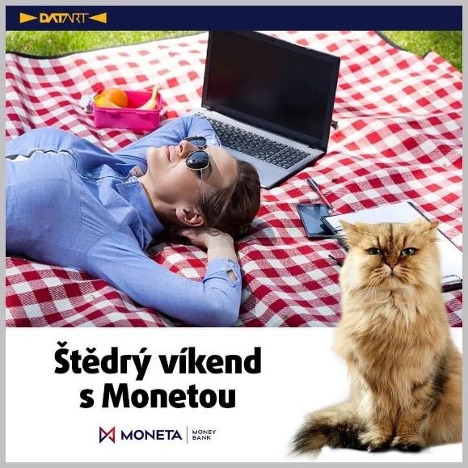
Hier führen wir einige illustrative Beispiele aus dem behandelten Abschnitt an.

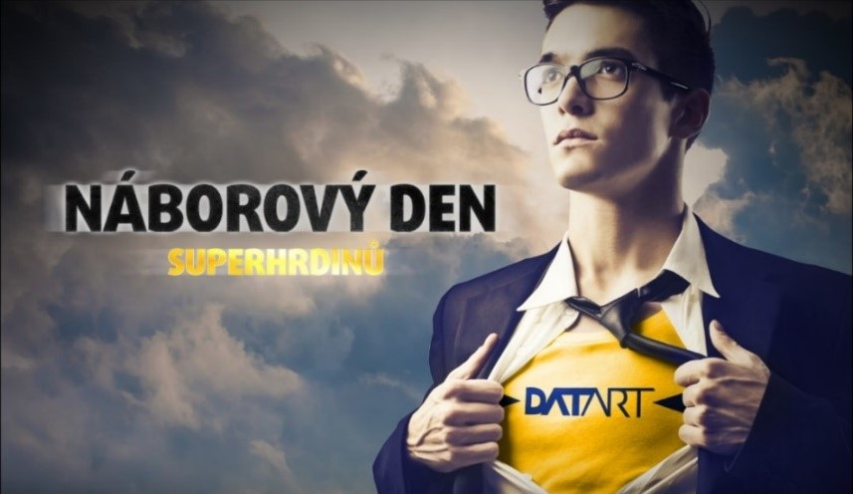
Abbildung 4: Štědrý víkend s Monetou (Quelle: URL 20)

Abbildung 5: Náborový den superhrdinů (Quelle: URL 21)
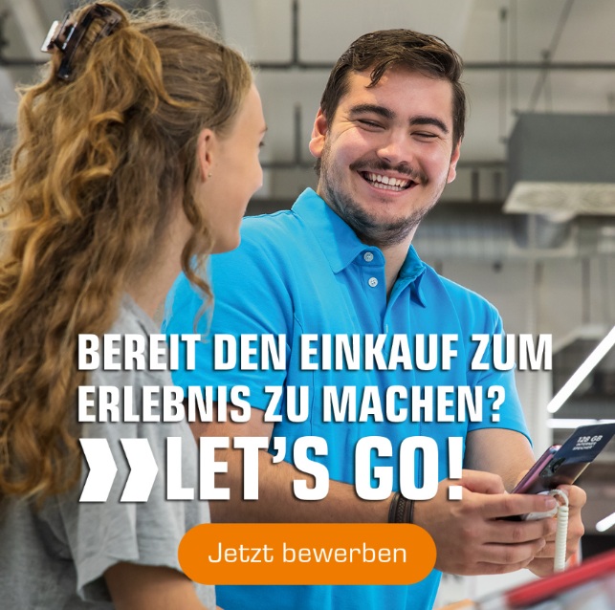

Abbildung 6: Bereit den Einkauf zum Erlebnis zu machen? (Quelle URL 22)

Farben in der Werbung
Die Farbwahrnehmung ist bei jedem Menschen anders. Wir haben uns auch entschlossen, die Farben in den Werbespots zu vergleichen, denn auf den ersten Blick wurde die Farbe Blau bei beiden Unternehmen sehr häufig benutzt. Das könnte daran liegen, dass die Empfehlungsgeber von Unternehmen hauptsächlich Männer sind, wie wir bei der ersten Untersuchung festgestellt haben. Zu den Männern gehört stereotypisch die blaue Farbe. Wir können versuchen, diesen Stereotyp durch die folgenden Diagramme zu widerlegen. Ziel war es, herauszufinden, welche Farbe in den Anzeigen am wirksamsten ist. Untersucht wurden die drei Grundfarben Gelb, Rot und Blau, sowie Orange und Pink.
Beim Vergleich der Farben haben wir den Hintergrund der Anzeige und die Kleidung des Empfehlers berücksichtigt. Die Anzeige wurde anhand der vorherrschenden Farbe in der Anzeige einer Betrachtungsgruppe zugewiesen. Gab es mehrere auffällige Muster in der Anzeige, wurde sie einer Farbkombination wie blau-gelb, blau-orange oder blau-rot zugeordnet. Unter mehreren auffälligen Mustern verstehen wir z. B. einen auffälligen Hintergrund mit einem auffälligen Werbeträger.
Die relative Stichprobengröße für unsere Untersuchung betrug 34 Anzeigen. Die vorherrschenden Farben sind als Prozentsatz im Kreisdiagramm zu sehen. Die untersuchten Gruppen, die in der Grafik grau dargestellt sind, enthalten Null.

Graph 3: Farben – Vergleich bei Datart (Quelle: Eigene Bearbeitung, MS Excel)

Graph 4: Farben – Vergleich bei Saturn (Quelle: Eigene Bearbeitung, MS Excel)
Unsere zweite Frage bei der Untersuchung ist:
Welcher Prozentsatz wird durch welche Farbe dargestellt und welche ist am häufigsten vertreten?
Die Kombination aus Farben mit Blau war die am häufigsten vertretene Farbe in beiden Unternehmen. Bei Datart war es eine blau-gelbe Kombination, da das Logo selbst eine blau-gelbe Kombination aufweist. Daher ist die Marke für den Betrachter leicht zu merken, denn auch durch die Farbe wird das ADAM-Modell verwendet, wobei die letzte Komponente M-Erinnerung – dominiert. Die oben erwähnte Farbkombination erschien in mehr als 50% der Anzeigen. TSCH: 53 %. An zweiter Stelle steht für Datart eine eigene gelbe Farbe. Sie wurde vor allem bei der Werbung für Elektroprodukte verwendet. Sie machte 29 % der gesamten bewerteten Anzeigen aus. Die Farbe Rot kommt bei Datart hauptsächlich vor, um Aufmerksamkeit zu erregen. Sie lenkte die Aufmerksamkeit hauptsächlich auf einen bestimmten Produktrabatt, trat aber auch im Hintergrund auf. Sie kam nur in 12 % der Anzeigen vor. 6 % der Anzeigen beider Unternehmen waren rosa. Es wurde für kontrastierende Bilder verwendet (siehe Bilder 9, 10) und die Unternehmen sind sich in Bezug auf die Farbe übereinstimmen. Auf den Bildern sind ein männlicher „Rocker-Typ“ und ein älterer Senior in moderner, jugendlicher Kleidung zu sehen. Sie sind sich auch einig in der Wahl einer Farbkombination mit der Farbe Blau, die Qualität zeigt.
Bei Saturn können wir am ehesten eine blau-orange Kombination erwarten, da die orange Farbe im Firmenlogo erscheint (siehe Bild 8). Diese Kombination kommt in 47 % der Anzeigen vor, was vermutlich auf die Zusammenarbeit mit der anderen Firma Mediamarkt zurückzuführen ist. Sie haben die Farbe Rot in ihrem Logo, und die Kombination Blau/Rot kommt insgesamt zu 18 % vor, was sie auf den zweiten Platz in der Tabelle bringt. An dritter Stelle unserer relativen Stichprobe steht bei Saturn, die Farbe Blau mit 17 %. Im Gegensatz zu Datart verwendet Saturn die Farbe Blau, um seine Elektroprodukte zu bewerben. Sie wurde für Anzeigen verwendet, die die Aufmerksamkeit auf eine Tatsache lenkten. Zum Beispiel für den Schwarzen Freitag oder coole Geschenke für Kinder zu Weihnachten. Die Farbe Orange allein war mit 12 % im Vergleich so gut wie die Farbe Rot bei Datart.

Die sprachliche Mittel
Die Sprache der Werbung beeinflusst unsere Aufmerksamkeit und unsere Kaufentscheidung. Der Slogan spielt in der Werbung eine sehr wichtige Rolle. Für die Sprachanalyse haben wir 8 Anzeigen aus der absoluten Stichprobe (63 Anzeigen) ausgewählt. Sie enthielten Eigennamen, Fragen, Anglizismen und Phraseologismen, weshalb wir uns diese Elemente genauer ansehen werden.

Die Eigennamen
Oft wird derselbe Empfehlungsgeber in verschiedenen Werbespots eingesetzt, um die Werbung für die Verbraucher so einprägsam wie möglich zu sein. Der Empfehlungsgeber kann dann seinen eigenen Namen haben, wie in den untersuchten Bildern.


Abbildung 7: Richart (Quelle URL 23)
Sowohl Datart als auch Saturn haben Protagonisten für ihre Werbespots ausgewählt und sie haben natürlich einen Namen. Im Fall von Datart ist es der Experte Richart (siehe Bild 7). Der Name Richart basiert auf dem Namen Richard. Das tschechische Unternehmen spielt sehr oft mit dem Suffix – art. Der Firmenname selbst setzt sich aus zwei Wörtern zusammen, nämlich aus Data (die Daten) und Art (die Kunst).
In der aktuellen Raumfahrt-Werbung für Datart taucht immer wieder derselbe Mann Richart auf. Der Grund dafür ist, dass die Werbung einprägsamer sein soll. Wir können also sagen, dass das ADAM-Modell (attention, desire, action und memory) hier wegen der memory- Funktion also der Erinnerungsfunktion verwendet wird. Der Mann ist etwa dreißig Jahre alt, von schlanker Figur, hat dunkles Haar und einen Bart. Er ist für die Gesellschaft optisch akzeptabel, weil er sehr sympathisch aussieht und sein Bart und sein dunkles Haar von seiner Männlichkeit überzeugen könnten. Die Tatsache, dass es ein Mann ist, der übrigens von Datart als „echter Elektrospezialist“ (der Slogan der Werbung) bezeichnet wird, uns Elektrogeräte anbietet, wirkt auf uns glaubwürdiger, als wenn eine Frau für das Unternehmen wirbt, weil wir davon ausgehen, dass Männer sich mit Elektronik stereotypisch besser auskennen.
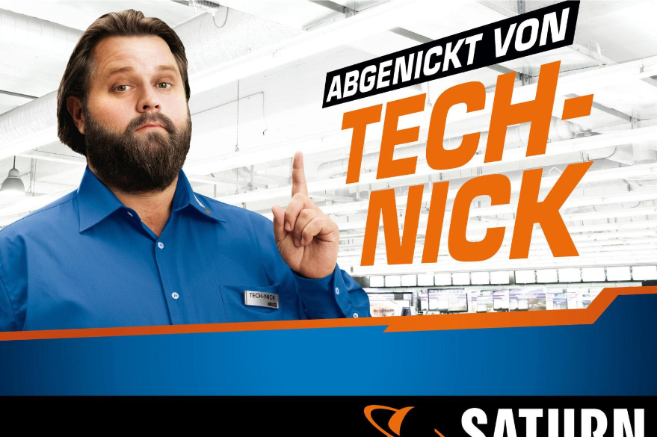

Abbildung 8: Tech-Nick (Quelle: URL 24)
Der Held Tech-Nick aus der Saturn-Werbung ist dagegen von kräftigerer Statur, hat aber die gleichen Züge wie Richart – dunkle Haare und einen Bart. Er ist ungefähr so alt wie der Held von Datart.
Tech-Nick spricht in den Werbespots nicht und berät zweifelnde Kunden mit einem einfachen Nicken. Diese Figur ist eine humorvolle Übertreibung, da sie klassische Situationen im Geschäft darstellt (URL 24).
Mit dem Wort Tech-Nick macht man aus dem Wort Technik einen Namen für den Protagonisten. Technik ist unter anderem ein Sammelbegriff für Gegenstände die auf elektronischer Basis funktionieren, was wunderbar zu dem passt, was das Unternehmen verkauft – Elektrogeräte. Weiterhin ist die Bezeichnung Tech-Nick kurz und treffend und daher leicht zu merken. Dazu gehört auch der Slogan: abgenickt von Tech-Nick. Das bedeutet, dass das Produkt wirklich gut ist, denn der Held der Saturn-Werbung hat es selbst geprüft.
Bei beiden Unternehmen ist klar, wofür sie werben. Die Namen, Slogans und Eigennamen sind eindeutig und leicht zu merken.

Beschreibung der weiteren sprachlichen Mittel
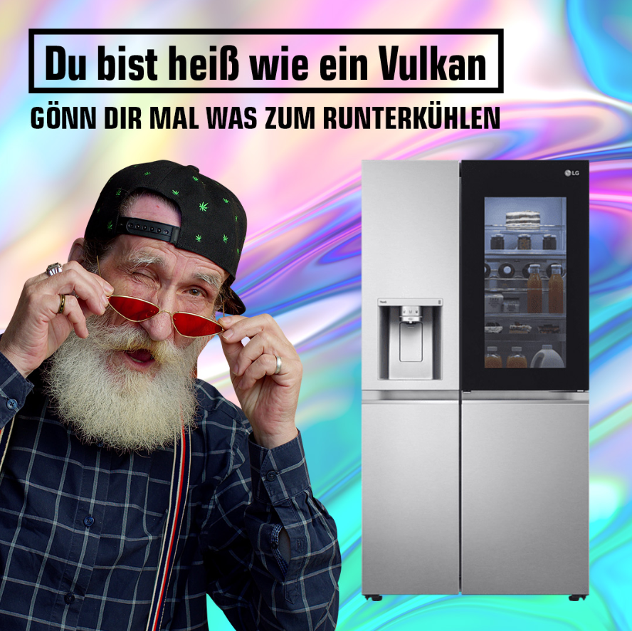
Die Anzeige verwendet Wortspiele, Idiome oder sogar Anglizismen. Die Verwendung einer Fremdsprache erweckt Modernität, und das Verständnis eines Wortspiels wird wiederum beim Verbraucher intellektuelles Verständnis hervorrufen. (siehe Kapitel Werbesprache für mehr). Wir haben die folgenden Bilder aus der absoluten Stichprobe für die Analyse ausgewählt.

Abbildung 9: Du bist heiß wie ein Vulkan (Quelle URL 25)

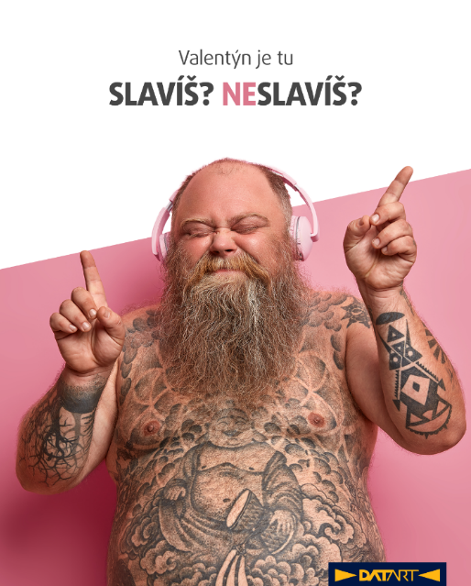

Abbildung 10: Der Valentinstag (Quelle: URL 26)
Diese beiden Bilder sind sehr kontrastreich, wenn man den Hintergrund mit dem angegebenen Werbeträger in der Anzeige betrachtet. Bei Bild 9 ist der Slogan „Du bist heiß wie ein Vulkan“ ein Phraseologismus. Genauer gesagt handelt es sich teilweise um einen Vergleich, der der Metapher zugeordnet werden kann „Etwas ist wie Etwas“ (URL 27, 2013, S. 22–24). Du bist heiß wie ein Vulkan, das heißt, dass jemand sehr attraktiv ist. Deshalb heißt es im nächsten Satz „Gönn dir mal was zum Runterkühlen.“ Der Slogan basiert auf der Phrase: Sich den Kopf runterkühlen. Wir betrachten dies als den spezifisch abstrakten Sinn des Wortes, der wiederum einen Kontrast zum alten Mann bildet. Die Anzeige ist eine perfekte Anspielung auf den zu verkaufenden Kühlschrank. Die Anzeige ist witzig, kontrastreich und interessant.
In Abbildung 10 sind Fragen zum Valentinstag zu finden: Feierst du den Valentinstag? Feierst du nicht? Diese Fragen entsprechen einer sprachlichen Präsupposition. Wir erwarten von jemandem, dass er den Valentinstag feiert. Dies ist ein sprachlicher Parallelismus. Die Sätze haben die gleiche Form (siehe auch Abschnitt 2.1.3) Diese Anzeige enthält keine Phraseologie. Die Werbung wirkt durch den rosa Hintergrund und den tätowierten, bärtigen Mann sehr kontrastreich.

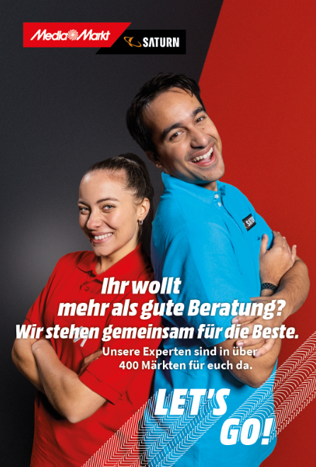

Abbildung 11: Gemeinsam (Quelle URL 28)
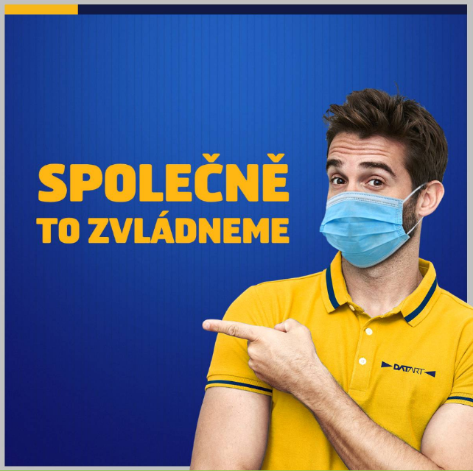

Abbildung 12: Společně to zvládneme (Quelle URL 29)
Diese beiden Anzeigen sind durch das Wort „gemeinsam“ miteinander verbunden. In Abbildung 11 sehen wir die Anrede „ihr“. Dies ist sehr beeindruckend, weil es die persönliche Beziehung beherrscht, obwohl die Inserenten nicht wissen, an wen sie sich wenden. Der Leser muss den Eindruck gewinnen, dass die Mitteilung an ihn gerichtet ist, obwohl der Autor der Anzeige den Leser nicht kennt. Wir nennen dieses Phänomen synthetische Personalisierung. (Čmejrková, 2000, S. 148) Die Frage „Ihr wollt mehr als gute Beratung?“ Dazu sagen Saturn und Mediamarkt, dass sie gemeinsam die Besten sind und die Empfehlungsgeber werden als Experten bezeichnet. Dies verbindet letztlich auch Saturn mit Datart wegen des Slogans „Ein echter Elektrospezialist.“ „Let’s go“ ermutigt den Kunden, bei den beiden vorgestellten Unternehmen zu kaufen.

Abbildung 12 zeigt den geflügelten Satz „Gemeinsam können wir es schaffen.“, der während der Corona-Pandemie verwendet wurde. Beide Slogans geben uns das Gefühl, dass wir die Unternehmen problemlos ansprechen können.

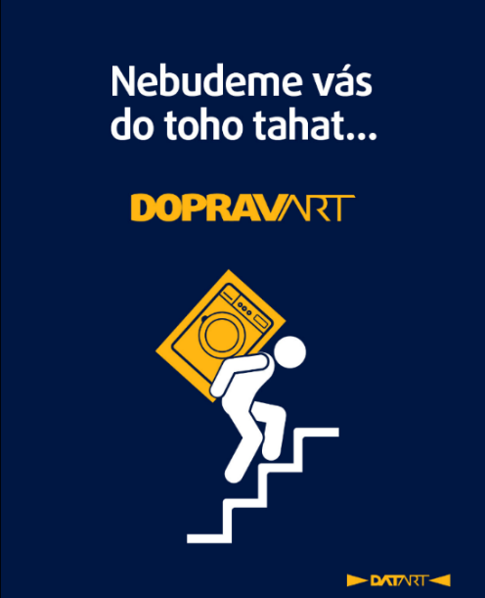
Abbildung 13: Habt ihr Bock? (Quelle URL 30)

Abbildung 14: Nebudeme vás do toho tahat. (Quelle URL 31)
In den letzten beiden Abbildungen (13, 14) gibt es wieder Phraseologismen. Der Phraseologismus auf dem Bild 13: Ein Bock auf etwas haben, bedeutet eine Lust zu etwas haben. Diese Anzeige enthält sowohl eine Frage, ob wir sparen wollen, als auch die Antwort des Verbrauchers darauf, die sich auf den Black Friday bezieht.
In Abbildung 14 gibt es ein tschechisches Idiom, mit dem uns das Unternehmen uns sagt, dass wir uns um nichts kümmern müssen, weil es alles für uns tun wird. „Wir werden Sie da nicht mit reinziehen.“ – „Nebudeme vás do toho tahat.“ Hier findet eine synthetische Personalisierung auch statt. Die Anzeigen enthalten keine explizit genderspezifische Bezeichnung wie z. B. Lange Haare, kurzer Verstand.

ZUSAMMENFASSUNG
Werbung wird zur Kommunikation mit den Verbrauchern genutzt, daher halten wir es für wichtig, sich der damit verbundenen Aspekte bewusst zu sein. Unsere Analyse ergab, dass in 89,5% der Werbung für den Verkauf von Elektronikprodukten Männer vertreten waren. In den verbliebenen Anzeigen erschienen nur Frauen, welche allerdings einen rein repräsentativen Charakter vertraten. In einer Werbung erschien eine Frau zwar zusammen mit einem Mann, unter der es hieß „Unsere Experten sind für euch da.“, aber sie war nicht die Hauptvertreterin, sodass in der Gesamtheit kein einziger weiblicher Experte zu finden war, was laut Srpová bereits heute in der Werbung der Fall ist (siehe Kapitel 3.3.1).
Weiterhin tauchte in den Anzeigen beider Unternehmen der männliche Expertentyp auf, was dem von uns entdeckten Typus des Experten, der sich speziell mit Elektronik auskennt entspricht und auch mit Datarts Slogan „Ein echter Elektrospezialist“ übereinstimmt. Dies entspricht nicht ganz dem Typen aus dem theoretischen Teil, da dort meist von dem Alpha-Mann, dem Leidenden, dem Vorbild-Papa (der auch eng mit dem Familientypus verbunden ist) und von den Männertypen in der tschechischen Werbung z. B. auch von einem unbekümmerten, verspielten jungen Mann, einem Freund von anderen Männern, Profi oder Sportler usw. gesprochen wird (siehe Kapitel 3.3.1).
Es wurde die Werbung vor allem unter visuellen Gesichtspunkten anhand von Diagrammen analysiert und dann nur für die Sprache die Unterschiede oder Ähnlichkeiten verglichen. Die Untersuchung wurde in drei Gruppen aufgeteilt, die die Werbeträger, die Farben und die Sprache der Werbung von je einem tschechischen und deutschen Unternehmen bewerten und vergleichen sollte. Die deutsche Firma Saturn wurde für den Vergleich mit der tschechischen Firma Datart ausgewählt, da davon ausgegangen werden konnte, dass aufgrund der deutschen Nachsicht in Bezug auf z. B. ethnische Zugehörigkeit und Geschlecht, die Werbung dieser Firma dem entsprechen würde. Wir haben in Betracht gezogen, dass sich ein tschechisches Unternehmen aufgrund der Art der tschechischen traditionellen Verbraucher zurückhalten könnte. Bei der Analyse mit den Empfehlungsgebern von Datart und Saturn haben wir festgestellt, dass der Typus des Experten mehr oder weniger übereinstimmt. Europäische Ethnizität und Männer mit Bärten scheinen die wichtigsten zu sein. Das Alter der Empfehlungsgeber ist meist unter 50 Jahren, aber es muss gesagt werden, dass Saturn zumindest einen kleinen Teil anderer Ethnien und älterer Menschen in seine Anzeigen aufnimmt. Unsere Annahme, dass Elektrogeräte von jungen Menschen vermarktet werden, hat sich also erfüllt. Darüber hinaus wurde das Vorkommen verschiedener Arten berücksichtigt, darunter das Auftauchen von Tattoos und Masken in den Anzeigen. Die Überraschung war, dass in den tschechischen Anzeigen ein Mann mit einem Tattoo zu sehen war, wir hatten angenommen, dass dies nur bei Saturn der Fall sein würde. Es kann möglicherweise auf die Corona-Pandemie zurückgeführt werden, da es bei Datart Anzeigen mit Masken ab, während diese bei Saturn gar nicht vorhanden waren.
Bei der Farbanalyse hat sich unsere Vermutung bestätigt, das Blau war zwar die vorherrschende Farbe, aber wir müssen hinzufügen, dass sie mehr oder weniger in Kombination mit einer anderen Farbe auftrat. Bei Datart war dies der Fall mit Gelb und bei Saturn mit Orange. Diese Kombinationen wurden aufgrund der vorgegebenen Unternehmensfarben gewählt. Man kann sich jedoch fragen, ob die erwähnte blaue Farbe wegen der damit verbundenen Männlichkeit verwendet wird, da wir in Abbildung 4 (siehe Kapitel 5.1) eine Frau sehen, die ein blaues Hemd trägt. Wir können also ihr Geschlecht anhand der kognitiven Elemente, in diesem Fall der Brüste, erkennen, da ihre Haare auch der Männlichkeit entsprechen könnten.
Die sprachlichen Mittel wurden auch erwähnt und deshalb die Anzeigen der jeweiligen Unternehmen verglichen. Auch die Sprache stimmte überein. Sowohl in der Saturn- als auch in der Datart-Werbung wurden Eigennamen für die Hauptprotagonisten, und Fragen, Ansprachen und Anglizismen verwendet, die wir als modern ansehen. Phraseologismen werden in den Werbespots verwendet, um die Werbung interessanter zu machen, was den Effekt hat, den Kunden zu beeinflussen, da wir uns durch die Verwendung dieser Elemente besser an die Werbung erinnern. (siehe Kapitel 2.1)
Diese Bachelorarbeit beleuchtet das Versäumnis von Frauen in diesem Typ der Werbungen, die geforscht wurden und versucht, Stereotypen zu reflektieren und abzubauen. Nach David Sagula geht es um Folgendes: „Ich glaube nicht, dass Männer oder Frauen in der Werbung überlegen sind. Ich habe z. B. eine Erfahrung von einem meiner Kunden, der in einer Werbekampagne beide Geschlechter darstellen wollte. Es gibt jedoch einige Anzeigen, bei denen ich es für angemessen halte, dem einen oder anderen Geschlecht aufgrund der Art der angebotenen Dienstleistung oder des Produkts den Vorzug zu geben. Ich würde auf jeden Fall eine Frau in einer Anzeige für Schönheitsprodukte bevorzugen und einen Mann in einer Anzeige für Arbeitsmittel.“ In unserer Untersuchung stellen wir fest, dass die Werbung von Männern bestimmt wird, auch wenn die Zielgruppe sowohl weiblich als auch männlich ist. Es besteht also keine Notwendigkeit, eines der beiden Geschlechter zu bevorzugen.
Diese Bachelorarbeit kann den Erstellern von Werbung helfen, da alle wichtigen Aspekte für ihren effektivsten Einsatz genannt werden. Die Werbung entwickelt sich immer weiter und die Frage sein könnte, wo sie in 10 Jahren stehen wird. Wir hoffen nur, dass Frauen eine größere Position in der Werbung einnehmen werden und dass sich dies im Laufe der Zeit ändern wird. Obwohl die Deutschen bei der Identifizierung von Empfehlungsgebern einen Schritt weiter sind. Wie Grafik 2 zeigt, gibt es auch bei ihnen keine Frau als Hauptexpertin für die Werbung eines Unternehmens. Es bleibt also die Frage, warum in den Anzeigen selbst keine weiblichen Experten zu finden sind, und wir überlassen diese Frage weiteren Untersuchungen.

LITERATURVERZEICHNIS

Literatur
ČMEJRKOVÁ, Světla. Reklama v češtině: Čeština v reklamě. Praha: Leda, 2000. ISBN 80-85927-75-6.
DANNHOFEROVÁ, Jana. Velká kniha barev: kompletní průvodce pro grafiky, fotografy a designéry. Brno: Computer Press, 2012. ISBN 978-80-251-3785-7.
HRDINOVÁ Eva Maria, DÖMISCHOVÁ Ivona und SITTOVÁ Barbora. Leben wie Gott im Federbett, oder lieber in Frankreich? Phraseologismen und ihre Translation in der hochschuldidaktischen Praxis. In. GONDEK, Anna, JURASZ, Alina und Joanna SZCZEK (Hrsg.). Einblicke und Rückblicke: Beiträge zur deutschen Phraseologie und Parömiologie aus intra-und interlingualer Sicht Bd. II. Hamburg: Dr, Kovač, 2018. S. 291–306. ISBN: 978-3-98649-577-0
KAMPMANN, Elisabeth und Gregor SCHWERING. Teaching Media: Medientheorie für die Schulpraxis – Grundlagen, Beispiele, Perspektiven. Bielefeld: Transcript Verlag, 2017. ISBN 9783839430538.
KÁŠOVÁ, Martina, TOMAŠTÍKOVÁ Slavomíra und Eva Maria HRDINOVÁ. Koronavírus v slovnej zásobe. Prešov: Prešovská univerzita, 2020. ISNB: 978-80-555-2519-8.
KOLEČKOVÁ, Olga a Thomas HAUPENTHAL. Německé idiomy v praxi. Praha: Polyglot, 2002. ISBN 80-86195-16-3.
KOROSIDES, Konstantin. Fernsehwerbung in Deutschland. Baden-Baden: Nomos, 2008. ISBN 3-8329-3372-7.
KOTTHOFF, Helga und Damaris NÜBLING. Genderlinguistik: Eine Einführung in Sprache, Gespräch und Geschlecht. Tübingen: Narr Francke Attempto Verlag GmbH + Co. KG Dischingerweg 5, 2018. ISBN 978-3-8233-7913-3.
KRIEG-HOLZ, Ulrike. „Werbesprache.” In Sprache Im Kommunikativen, Interaktiven Und Kulturellen Kontext, herausgegeben von Arnulf Deppermann und Silke Reineke, 295–320. Berlin: De Gruyter, 2018. ISBN 978-3-11-053672-0.
KŘÍŽEK, Zdeněk und Ivan CRHA. Jak psát reklamní text. 4., aktualisierte und ergänzte Auflage. Praha: Grada, 2012. Marketing (Grada). ISBN 978-80-247-4061-4.
ROGGE, Hans-Jürgen. Werbung. 4. überarbeitete Auflage. Ludwigshafen am Rhein: Kiehl, 1996. ISBN 3-470-42514-0.
SCHNEIDER, Karl. Werbung in Theorie und Praxis. 3. Waiblingen: M + S VERLAG FÜR MARKETING UND SCHULUNG, 1995. ISBN 3-930465-00-0.
SOWINSKI, Bernhard. Werbung. Tübingen: Niemeyer, 1998. ISBN 3-484-37104-8.
TELLIS, Gerard J. Reklama a podpora prodeje. Praha: Grada, 2000. Profesionál. ISBN 978-80-7169-997-7.
VYSEKALOVÁ, Jitka und Jiří MIKEŠ. Reklama: jak dělat reklamu. 4., aktualisierte und ergänzte Auflage. Praha: Grada, 2018. ISBN 978-80-247-5865-7.
VYSEKALOVÁ, Jitka und Růžena KOMÁRKOVÁ. Psychologie reklamy. 2., erweiterte und aktualisierte Auflage. Praha: Grada, 2002. ISBN 978-80-247-0402-1.

Elektronische Quellen
URL 1: Definitions of Marketing. American marketing association [online]. 2017 [zit. 2023-02-28]. abrufbar unter: https://www.ama.org/the-definition-of-marketing-what-is-marketing/ (Übersetzung von Autorin der Bachelorarbeit)
URL 2: Das Gesetz über die Werbung. Das Gesetz Nr. 40/1995 Sb., zur Regelung der Werbung und zur Änderung und Ergänzung des Gesetzes Nr. 468/1991 Sb., [online]. In: ASPI [Rechtsinformationssystem]. Wolters Kluwer ČR [zit. 2023-02-28]. abrufbar unter: https://www.aspi.cz/products/lawText/1/42721/158/2/zakon-c-40-1995-sb-o-regulaci-reklamy-a-o-zmene-a-doplneni-zakona-c-468-1991-sb-o-provozovani-rozhlasoveho-a-televizniho-vysilani-ve-zneni-pozdejsich-predpisu
URL 3: The Four Ps of Marketing. American marketing association [online]. 2022 [zit. 2023-03-30]. abrufbar unter: https://www.ama.org/marketing-news/the-four-ps-of-marketing/
URL 4: SRPOVÁ, Hana. Typologie žen a mužů v českých reklamách. In: Stylistyka XVII. [online] Opolski: Uniwersytet Opolski Instytut Filologii Polskiej, 2008. S. 273–284. [zit. 2023-03-30] abrufbar unter https://bibliotekanauki.pl/articles/953869
URL 5: Bedeutung und Rechtschreibung von „Klimax“. Langenscheidt [online]. [zit. 2023-03-30]. abrufbar unter: https://wortwuchs.net/stilmittel/klimax/
URL6: Gut, besser, Paulaner. – Good, better, Paulaner. Paulaner [online]. [zit. 2023-03-30]. abrufbar unter: https://www.paulaner.com/
URL 7: Bedeutung und Rechtschreibung von „Parallelismus“. Langenscheidt [online]. [zit. 2023-03-30]. abrufbar unter: https://de.langenscheidt.com/fremdwoerterbuch/parallelismus#Parallelismus
URL 8: Bedeutung und Rechtschreibung von „Synästhesie“. Duden [online]. [zit. 2023-03-30]. abrufbar unter: https://www.duden.de/rechtschreibung/Synaesthesie
URL 9: KNOTKOVÁ-ČAPKOVÁ, Blanka. Jazyk, diskriminace a demokracie. In: VALDROVÁ, Jana und Pavla PACLÍKOVÁ. Kultura genderově vyváženého vyjadřování. [online]. Praha: MŠMT, 2010, S. 4–17 [zit. 2023-03-30]. abrufbar unter: https://www.msmt.cz/file/1545?highlightWords=Kultura+genderov URL
URL 10: MOŽÍŠOVÁ, Alžběta. Genderové stereotypy a sexismus v reklamě. In: HAVELKOVÁ, Barbara, BASLAROVÁ, Iva und Dita JAHODOVÁ, ed. Jak na sexistickou reklamu: manuál pro posuzování sexistické reklamy. Praha: Otevřená společnost, 2013. S. 9–21. [zit. 2023-03-30]. abrufbar unter: https://www.otevrenaspolecnost.cz/knihovna/1293-jak-na-sexistickou-reklamu-manual-pro-posuzovani-sexisticke-reklamy-2013
URL 11: Bedeutung des Wortes Rasse. DUDEN [online]. [zit. 2023-03-30]. abrufbar unter: https://www.duden.de/rechtschreibung/Rasse
URL 12: BAETZGEN, Andreas. Das Männerbild in der Werbung wandelt sich. SWR2 [online]. 2018 [zit. 2023-03-30]. abrufbar unter: https://www.swr.de/swr2/wissen/article-swr-17990.html
URL 13: SOMMER, Melanie. Wie man Männer in der Werbung erfolgreich 3. Marktforschung [online]. 2019 [cit. 2023-03-30]. abrufbar unter: https://www.marktforschung.de/marktforschung/a/wie-man-maenner-in-der-werbung-erfolgreich-inszeniert/
URL 14: Unternehmen. Saturn und MediaMarkt [online]. [zit. 2023-03-30]. abrufbar unter: https://www.saturn.de/de/about-us/unternehmen
URL 15: Grundinformation. Datart [online]. [zit. 2023-03-30]. abrufbar unter: https://www.datart.cz/napoveda/zakladni-informace
URL 16: Geschichte. Datart [online]. [zit. 2023-03-30]. abrufbar unter: https://www.datart.cz/napoveda/zamestnani/vse-o-praci-u-nas
URL 17: Datart. WMCGREY [online]. [zit. 2023-03-30]. abrufbar unter: https://www.wmcgrey.cz/project/datart/
URL 18: Wirtschaftsmagazin. Forbes [online]. [zit. 2023-03-30]. abrufbar unter: https://forbes.cz/
URL 19: RESETARITS, Valentina. Männer mit Bart wirken attraktiver, kompetenter und männlicher — sagen Wissenschaftler. BUSINESS INSIDER [online]. 2017 [zit. 2023-03-30]. abrufbar unter: https://www.businessinsider.de/wissenschaft/maenner-mit-bart-wirken-attraktiver-kompetenter-und-maennlicher-sagen-wissenschaftler-2017-4/
URL 20: Abbildung 4. Facebook [online]. [zit. 2023-03-30]. abrufbar unter: https://m.facebook.com/story.php?story_fbid=pfbid0REfjSTXU7NREZ5nGyE9UJpX4uUa9fB2RuYxSQfPS9SrWSWSsd2pcE2sE6iSFoymKl&id=133129068446
URL 21: Abbildung 5. Facebook [online]. [zit. 2023-03-30]. abrufbar unter: https://www.facebook.com/DATART.cz/photos/10156426737998447
URL 22: Abbildung 6. Facebook [online]. [zit. 2023-03-30]. abrufbar unter: https://www.facebook.com/SaturnDE/photos/8376064672468566
URL 23: Abbildung 7. Facebook [online]. [zit. 2023-03-30]. abrufbar unter: https://www.facebook.com/DATART.cz/photos/10158945179413447
URL 24: HILDEBRANT, Antie. Antoine Monot, Jr. - Der Mann, der „Tech-Nick“ ist. WELT [online] [zit. 2023-03-30]. abrufbar unter: https://www.welt.de/vermischtes/article148230456/Antoine-Monot-Jr-Der-Mann-der-Tech-Nick-ist.html
URL 25: Abbildung 9. Facebook [online]. [zit. 2023-03-30]. abrufbar unter: https://www.facebook.com/SaturnDE/photos/7619740164767691
URL 26: Abbildung 10. Facebook [online]. [zit. 2023-03-30]. abrufbar unter: https://www.facebook.com/DATART.cz/photos/10160788480663447
URL 27: VOMÁČKOVÁ, Olga. Semantik. In: Deutsche Lexikologie II. Olomouc: Univerzita Palackého v Olomouci, Pedagogická fakulta, 2013. S. 22–24. [zit. 2023-07-04]. abrufbar unter: http://ucj.upol.cz/images/Sekce-NJ/Semantik.doc
URL 28: Abbildung 11. Facebook [online]. [zit. 2023-03-30]. abrufbar unter: https://www.mediamarktsaturn.com/press/media/let%E2%80%99s-go-together-brand-kampagne-motiv-1
URL 29: Abbildung 12. Facebook [online]. [zit. 2023-03-30]. abrufbar unter: https://www.facebook.com/DATART.cz/photos/10158309312993447
URL 30: Abbildung 13. Facebook [online]. [zit. 2023-03-30]. abrufbar unter: https://www.facebook.com/SaturnDE/photos/8275808169160884
URL 31: Abbildung 14. Facebook [online]. [zit. 2023-03-30]. abrufbar unter: https://www.facebook.com/DATART.cz/photos/10160043102613447
URL 32: Die Bedeutung des tschechischen Wortes Tahat. Slovník spisovného jazyka českého [online]. [zit. 2023-03-30]. abrufbar unter:
https://ssjc.ujc.cas.cz/search.php?hledej=Hledat&heslo=tahati&sti=EMPTY&where=hesla&hsubstr=no

Symbol und Abkürzungsverzeichnis

4P Vier Marketingbegriffe, deren Anfangsbuchstabe
P ist.
BRD Bundesrepublik Deutschland
D. h. Das heißt
Nr. die Nummer
Slg. Sammlung
TSCH Tschechische Republik
z. B. zum Beispiel

Verzeichnis der Tabellen
Tabelle 1 20

Verzeichnis der Graphen
Graph 1: Vergleich bei Datart (Quelle: Eigene Bearbeitung, MS Excel) 31
Graph 2: Vergleich bei Saturn (Quelle: Eigene Bearbeitung, MS Excel) 32
Graph 3: Farben – Vergleich bei Datart (Quelle: Eigene Bearbeitung, MS Excel) 35
Graph 4: Farben – Vergleich bei Saturn (Quelle: Eigene Bearbeitung, MS Excel) 36

Verzeichnis der Bilder
Abbildung 1: Der Alpha-Mann (Quelle: URL 13) 24
Abbildung 2: Der Leidende (Quelle: URL 13) 25
Abbildung 3: Der Vorbild-Papa (Quelle: URL 13) 25
Abbildung 4: Štědrý víkend s Monetou (Quelle: URL 20) 34
Abbildung 5: Náborový den superhrdinů (Quelle: URL 21) 34
Abbildung 6: Bereit den Einkauf zum Erlebnis zu machen? (Quelle URL 22) 34
Abbildung 7: Richart (Quelle URL 23) 38
Abbildung 8: Tech- Nick (Quelle: URL 24) 39
Abbildung 9: Du bist heiß wie ein Vulkan (Quelle URL 25) 40
Abbildung 10: Der Valentinstag (Quelle: URL 26) 41
Abbildung 11: Gemeinsam (Quelle URL 28) 42
Abbildung 12: Společně to zvládneme (Quelle URL 29) 42
Abbildung 13: Habt ihr Bock? (Quelle URL 30) 43
Abbildung 14: Nebudeme vás do toho tahat. (Quelle URL 31) 43

Anlage

Anhang Nr. 1: Das Interview
Das Interview fand am 17. Februar 2023 in Uherské Hradiště statt.
- David, kannst du uns sagen, was dein Job beinhaltet?
„Ich arbeite als PPC-Spezialist bei ROI Story, einer Online-Marketing-Agentur in Zlín. Ich bin für mehrere Kunden verantwortlich, für die ich Kampagnen erstelle und verwalte. Meistens geht es um Google Ads, Sklik, Facebook und Instagram. Für ein paar ausgewählte Kunden werben wir auch auf Produktvergleichsseiten.“
- Was bedeutet PPC-Spezialist?
„Ein PPC-Spezialist erstellt und verwaltet Anzeigen, die in der Suche erscheinen (z. B. Google, Seznam). Die Abkürzung PPC oder „Pay Per Click“ kommt aus dem Englischen und bedeutet, dass der Inserent für die Anzahl der Klicks auf seine Anzeige zahlt.“
3. Was ist das Wichtigste beim Aufbau von Online-Marketing?
„Das Wichtigste sind feste Ziele, die wir immer zu Beginn der Zusammenarbeit mit dem Kunden festlegen. Auf der Grundlage dieser Informationen entwickeln wir einen Plan für die folgenden Monate, erstellen und verwalten die Kampagnen.“
4. Könntest du bitte ein Beispiel für eine Markenstrategie/einen Marketingplan nennen, den du für sehr erfolgreich hältst?
„Ein konkretes Beispiel kann ich nicht nennen, da jeder Kunde anders ist. Unternehmen bieten unterschiedliche Produkte oder Dienstleistungen an, haben unterschiedliche Budgets und Ziele. Betrachtet man den Marketing-Mix (4Ps), so ist nur ein P (Promotion) Teil unserer Arbeit, und dass auch nur teilweise, nämlich bei der Online-Werbung.“
5. Was ist das Erste, was ihr tut, wenn ein Unternehmen auf euch zukommt bzw. ihr auf ein Unternehmen zugeht? Wie läuft das ab?
„Unsere Agentur geht nicht aktiv auf neue Kunden zu, sondern potenzielle Kunden kommen auf der Grundlage von Empfehlungen auf uns zu. Mein Kollege, der für diese Kommunikation zuständig ist, vereinbart ein Treffen, um die Anforderungen und Ziele des Unternehmens zu erfahren, und erstellt dann einen Kostenvoranschlag, den er mit dem PPC-Spezialisten bespricht, der die Kampagnen durchführen wird. Wenn beide Parteien mit der Kalkulation einverstanden sind, wird ein Vertrag unterzeichnet und eine neue Zusammenarbeit beginnt.“
6. Wer ist der ideale Kunde für euch?
„Der ideale Kunde ist für uns ein Kunde, der mit dem Produkt zufrieden ist und unserem Auftraggeber auch Umsatz bringt (auch Wiederholungen).“
7. Wie können wir den Kunden am besten erreichen?
„Jeder Kunde kann anders reagieren, aber in jedem Fall versuchen wir, unsere Zielgruppe am besten über Anzeigen zu erreichen, z. B. auf Facebook, Instagram oder in den Suchmaschinen Seznam und Google – und nutzen so die Plattform für die Werbung und das Erscheinen der Anzeige.“
8. Wie kam es zu eurer Zusammenarbeit mit Datart?
„Wir haben bereits bei den Projekten Kasa.cz und Euronics.cz mit HP Tronic zusammengearbeitet. Wir haben die Zusammenarbeit durch eine klassische Ausschreibung gewonnen, bei der wir mit einer anderen digitalen Agentur konkurrierten. Was die Marke Datart betrifft, so hat HP Tronic sie erst irgendwann im Jahr 2019 gekauft, als wir die E-Shops Datart.cz und Datart.sk unter unsere Verwaltung gestellt haben.“
9. Was lagert Datart an euch aus, wie und wo bewerbt ihr es?
„In der Marketingabteilung von HP Tronic wird das Markenkonzept erstellt, Above-the-line-Werbung eingekauft, Marketingaktivitäten im Zusammenhang mit den Geschäftszielen des Unternehmens gelöst, usw. Unsere Digitalagentur verwaltet und kauft dann die Online-Werbeflächen für die geplanten Aktivitäten eines bestimmten Monats oder Quartals. Unser Hauptaugenmerk liegt auf dem Kauf von Video-/Display-Werbeflächen und Suchwerbung. Die Werbeflächen werden direkt von z. B. Seznam gekauft, aber die meisten Werbeflächen werden programmatisch über Google Ads, Sklik, Microsoft Ads oder DV 360 gekauft.“
10. Siehst du ein Hauptthema der Männer in der Werbung?
„Ich glaube nicht, dass Männer oder Frauen in der Werbung überlegen sind. Ich habe z. B. eine Erfahrung von einem meiner Kunden, der in einer Werbekampagne beide Geschlechter darstellen wollte. Es gibt jedoch einige Anzeigen, bei denen ich es für angemessen halte, dem einen oder anderen Geschlecht aufgrund der Art der angebotenen Dienstleistung oder des Produkts den Vorzug zu geben. Ich würde auf jeden Fall eine Frau in einer Anzeige für Schönheitsprodukte bevorzugen und einen Mann in einer Anzeige für Arbeitsmittel.“
11. Welche Farben sind deiner Meinung nach für Kunden mit unterschiedlichem Kaufverhalten attraktiv?
„In unserem Fall neigen wir dazu, mit den Farben zu arbeiten, die der Kunde in seiner Werbung bevorzugt. Wir verwenden Farben aus dem Logo oder der Website und Farben, die mit ihnen in Verbindung stehen.“
12. Funktionieren Werbeslogans oder sind die Menschen immun gegen sie? Welchen Slogan findest du wirklich gut und welchen hältst für dumm?
„Ich denke, dass Slogans immer noch ein wirksames Mittel sind, um Markenbewusstsein zu schaffen. Als gutes Beispiel kann ich den Slogan von Nike nennen – „Just do it“, während der Slogan, den ich für schlecht halte, von der Marke Coca-Cola für ihre Diät-Cola stammte und „Du bist, was du trinkst“ lautete. In Wirklichkeit war das Produkt voller Süßstoffe, „E's“ und anderer „Chemikalien“.“
13. Ist der Slogan überhaupt relevant?
„Meiner Meinung nach ist ein Slogan für jede Marke unerlässlich, wenn er richtig gestaltet ist und die Emotionen und Wünsche der Kunden ansprechen kann.“

Annotation
Jméno a příjmení: | Laura Slaníková
Katedra: | Ústav cizích jazyků
Vedoucí práce: | doc. PhDr. Eva Maria Hrdinová, Ph.D
Rok obhajoby: | 2023
Název práce: | Reklama a její vliv na spotřebitele
Název v angličtině: | Advertising and its influence on consumers
Anotace práce: | Tato bakalářská práce se skládá ze dvou částí, teoretické a praktické. Teoretická část je zaměřena na základní pojmy v reklamě, reklamní jazyk, barvy a postavení mužů v reklamě. Praktická část se zabývá analýzou české společnosti Datart a německé společnosti Saturn z hlediska vzhledu doporučovatelů, barevnosti reklamy či specifického jazyka.
Klíčová slova: | Reklama, doporučovatelé, jazyk reklamy, barvy, genderové stereotypy, obraz muže
Anotace v angličtině: | This bachelor thesis consists of two parts, a theoretical part and a practical part. The theoretical part focuses on basic concepts in advertising, advertising language, colours and the position of men in advertising. The practical part deals with the analysis of the Czech company Datart and the German company Saturn in terms of the appearance of recommenders, colours or specific language.
Klíčová slova v angličtině: | Advertising, recommenders, advertising language, colours, gender stereotypes, the image of the man
Přílohy vázané v práci: | Příloha č. 1: Rozhovor s marketingovým expertem
Rozsah práce: | 58 stran
Jazyk práce: | Německý

Vgl. Světlík (2017, S. 22–23). Nach Světlík erklären wir, dass zu den goldenen Prinzipien erfolgreicher Werbung gehört, dass man zuerst die Aufmerksamkeit des Kunden auf die Werbebotschaft lenkt, ihn davon fesselt, um ihn dann vom Kauf des beworbenen Produktes zu überzeugen. Wenn wir unser Ziel erreichen wollen, müssen wir dem Empfänger die notwendigen Informationen liefern, die Vorteile enthalten, denen er kaum widerstehen kann. Eine funktionierende Anzeige löst eine geplante und gewünschte Reaktion aus. Vysekalová und Mikeš dagegen sagen, dass die Werbung meistens nicht dazu dient, einen Verbraucher davon zu überzeugen, ein Produkt um jeden Preis zu kaufen, auch wenn er es nicht will, sondern Werbung ist hier dazu da über ein Produkt zu informieren das unsere Bedürfnisse befriedigen kann (Vysekalová, Mikeš, 2018, S. 14).
4 P ist eine Abkürzung zum besseren Einprägen. Sie steht für die vier Marketingbegriffe, deren Anfangsbuchstabe P ist.
Vgl. Sagula: „Man betrachtet den Marketing-Mix (4Ps), so ist nur ein P (Promotion) Teil unserer Arbeit, und dass auch nur teilweise, nämlich bei der Online-Werbung“ (siehe Anhang Frage Nr. 4).
Vgl. Čmejrková, 2000, S. 19.
URL 4, URL 9, URL 10, URL 27 sind mit der Datumsangabe und Anzahl der Seiten angegeben, da es sich um die Publikationen handelt, die die einen Seitenbereich haben.
Der Begriff Medienmix bedeutet eine Kombination von ausgewählten Medien (Tellis, 2000, S. 473).
Untersuchungen zeigen, dass die Verwendung von Substantiven glaubwürdiger ist als die Verwendung von Adjektiven. Die Verwendung von Substantiven hilft auch, Informationen schneller zu vermitteln (Vysekalová, Mikeš, Reklama, 2018, S. 63).
Alliteration ist die Wiederholung derselben Silbe oder Silbengruppe am Anfang aufeinander folgender Wörter oder Sätze (Čmejrková, 2000, S. 59).
Klimax: „In der Rhetorik der Übergang vom schwächeren zum stärkeren Ausdruck, vom weniger wichtigen zum wichtigeren Inhalt“ (URL 5).
Bei Paulaner handelt sich um eine Bierwerbung (URL 6).
Beim Parallelismus sind die Wortkombinationen paradigmatisch konditioniert, das heißt, sie sind syntagmatisch geordnet. Wörter, die ein syntagmatisches Paar bilden, gehören demselben Paradigma an. (Die Sonne – scheint) (Čmejrková, 2000, S. 89), formale Übereinstimmung verschiedener Dinge oder Vorgänge (URL 7).
Vgl. Vysekalová, Mikeš, 2018, S. 80.
Orange ist eine Kombination aus Gelb und Rot und ist die wärmste aller Farben. Sie ist hell, nah und warm. Orange ist die internationale Farbe der Sicherheit (Dannhoferová, 2012, S. 47).
Die gelbe Farbe und das Dreieck sind beides Symbole für die Gedanken und stehen auch z. B. mit Aggression in Verbindung. Die Bedeutung der gelben Farbe im Dreieck ist wie folgt. Sie erinnert an Warnung, Risiko, Gefahr, Hindernis (Dannhoferová, 2012, S. 54–55).
Die blaue Farbe und der Kreis sind beide symbolisch für den Geist und rufen ein Gefühl der Entspannung hervor. Ihre Funktion ist ein Befehl, eine Pflicht, eine Anweisung zu mehr Sicherheit (Dannhoferová, 2012, S. 54–55).
„Synästhesie ist Reizempfindung eines Sinnesorgans bei Reizung eines andern (wie etwa das Auftreten von Farbempfindungen beim Hören bestimmter Töne)“ (URL 8).
Überarbeitet nach Vysekalová, Komárková, 2002, S. 142 und übersetzt von der Autorin der Bachelorarbeit.
Der Begriff Objektifizierung stellt den Menschen in einer Weise dar, die ihn zum bloßen Objekt macht. Damit wird dem Menschen der freie Wille und die Fähigkeit zu entscheiden oder zu handeln abgesprochen, und in dem dargestellten Bild werden wir in die leidende Position eines Objekts versetzt. Es wird manipuliert oder anders behandelt, oder es wird nur als Objekt dargestellt, um Aufmerksamkeit zu erregen oder um die Eigenschaften des beworbenen Produkts zu symbolisieren (URL 10, 2013, S.13).
Wir verstehen den Begriff Rasse in einem ethnischen Sinne wahr. Auch als eine Gruppe von Menschen mit bestimmten gemeinsamen biologischen Merkmalen (URL 11).
SWR2 ist das Kulturprogramm des Südwestrundfunks (URL 12).
Für diese Bachelorarbeit hat Herr David Sagula ein Interview gegeben. Die Autorin hat ihn um ein Interview gebeten und hat für ihn 13 Fragen vorbereitet. Aufgrund einer freundschaftlichen Beziehung wurde im Gespräch Du-Forma eingesetzt. Das Interview hat in Uherské Hradiště stattgefunden und die Fragen sind auf das Thema dieser Bachelorarbeit abgestimmt. Herr Sagula wurde angesprochen, weil er ein Experte für die Werbung ist und seine Erfahrungen aus der Praxis mitteilen konnte. Darüber hinaus arbeitet er in einem Betrieb, der Online-Marketing für Datart macht, dessen Anzeigen wir untersuchen werden.
Dies sind die wichtigsten sprachlichen Phänomene in der Werbung (Čmejrková, 2000).
Vgl. Sagula: „In der Marketingabteilung von HP Tronic wird das Markenkonzept erstellt, Above-the-line-Werbung eingekauft, Marketingaktivitäten im Zusammenhang mit den Geschäftszielen des Unternehmens geregelt, usw. Unsere Digitalagentur verwaltet und kauft dann die Online-Werbeflächen für die geplanten Aktivitäten eines bestimmten Monats oder Quartals. Unser Hauptaugenmerk liegt auf dem Kauf von Video-/Display-Werbeflächen und Suchwerbung. Die Werbeflächen werden direkt von z. B. Seznam gekauft, aber die meisten Werbeflächen werden programmatisch über Google Ads, Sklik, Microsoft Ads oder DV 360 gekauft“ (siehe Anhang Frage Nr. 9).
Freiherr von Münchhausen.
Magazin aus der Wirtschaft (URL 18).
Vgl. mit URL 19.
Die Übersetzung von der Autorin der Bachelorarbeit.
Vgl. Sagula „Ich denke, dass Slogans immer noch ein wirksames Mittel sind, um Markenbewusstsein zu schaffen. Als gutes Beispiel kann ich den Slogan von Nike nennen – „Just do it“, während der Slogan, den ich für schlecht halte, von der Marke Coca-Cola für ihre Diät-Cola stammte und „Du bist, was du trinkst“ lautete. In Wirklichkeit war das Produkt voller Süßstoffe, „E's“ und anderer „Chemikalien““ (siehe Anhang Frage Nr. 12).
Datart spielt mit dem Wortspiel auch in anderen Ausdrücken wie Rychlart (schnelle Abholung siehe Slogan: „Vyzvednutí rychlostí světla.“ [„Abholung mit Lichtgeschwindigkeit.“]), Chytrart (Verkäufer beraten uns klar siehe Slogan „Společně najdeme to nejlepší řešení.“ [„Gemeinsam finden wir die beste Lösung.“]) und Dopravart (Großartiger Transport siehe Slogan: „Vyneseme výš než do základního tábora.“ [„Wir bringen es höher als ins Basislager.“]) (Übersetzung von der Autorin der Bachelorarbeit)
Übersetzung von der Autorin der Bachelorarbeit.
„Die Verwendung von Fremdwörtern gehört zu den Grundsätzen der Aktualisierung und des Sprachspiels, das, bildlich gesprochen, die Sprache dazu bringt, Dinge zu tun, die sie normalerweise nicht tut.“ (Čmejrková, 200, S. 57).
Mehr über den Corona-Wortschatz von Coronavirus im Buch Koronavírus v slovnej zásobe. (Kášová, Tomaštíková, Hrdinová, 2020).
Die übertragene Bedeutung des Wortes „tahat“ und andere mit diesem Wort verbundene Phraseologismen in (URL32).
Mehr in Německé idiomy v praxi (Kolečková, Haupenthal, 2000, S. 64).
Eigene Übersetzung von der Autorin der Bachelorarbeit.
Mehr zu Gender–Phraseologismen in Hrdinová, Dömischová, Sittová, 2018, S. 291–306.
siehe Anhang Frage Nr. 10.

